1. Разложение по системе тригонометрических функций.
Широкое применение т. ф. или гармонических колебаний обусловлено тем, что они не искажаются при прохождении ч/з линейные системы и устройства. Эти системы должны обладать постоянными коэффициентами. Аппарат т. ф. простой и удобный; Гармонические ф-ции легко генерируются.
Систама, образованная из мн-ва ф-ций типа$\left\{\text{cos}i\frac{2πt}{T}\text{,sin}i\frac{2πt}{T}\right\}i=1,2,3\text{.}\text{.}\text{.}∞(\text{номер}\text{гармоники})$(Базисная тригонометрическая ф-я), ортоганальных на интервале {0,Т} получила название системы тригонометрических ф-ций.
При нормировке по мощности базисная ф-ия: $\left\{ϕ_{i}(t)\right\}=\left\{\sqrt{2}\text{cos}iΩt;\sqrt{2}\text{sin}iΩt\right\}ϕ_{i}(t)−\text{ортонормальная}\underline{}т\text{.}ф−я$ Ω=2π/T
В этом случае можно представить:
$$u(t)=a_{0}+\sum_{i=1}^{∞}{a_{i}ϕ_{i}(t)}$$
$$a_{2k−1},a_{2k}−\text{коэф}\text{.}\text{из}\text{ряда}\text{Фурье}$$
Другая форма записи ряда Фурье:
$$u(t)=a_{0}+\sum_{i=1}^{∞}{A_{i}\text{cos}(iΩt+Θ_{i})}$$
A_{i}-амплитуда гармоник, Θ_{i}-фаза i-ой гармоники.
$$A_{i}=\sqrt{2⋅\left(a_{2k−1}^{2}+a_{2k}^{2}\right)};Θ_{i}=−\text{arctg}\frac{a_{2k−1}}{a_{2k}}$$
Представление через комплексные аргументы: (по формуле Эйлера любую т. ф. можно представить ч/з экспоненты):
r=1
r=2
r=3
Ряд Фурье (базовое выражение):
F_{k}- коэффициент ряда (инвариант четности):
При ограничении числа ряда (представить в дискретном виде):
$$u(t)≈\hat{u}(t)=\sum_{k=n_{1}}^{n_{2}}{a_{k}ϕ_{k}(t)(∗)}$$
Число составляющих ряда N=2(n₂-n₁)=2(f_{в}-f_{н})T=2ΔfT, где f_{в} – верхняя, граничная частота f_{в}=ω_{в}/(2π), f_{н}=ω_{н}/(2π), f_{в}=n₂/Т, f_{н}=n₁/Т.
Если f_{н}=0, то =2(n₂-n₁)=2f_{в}T (**)
т. е. количество отсчетов, необходимых для данного сигнала.
Выражение (*) определяет число степеней свободы колебаний со спектром, расположенным в диапазоне [f_{н}, f_{в}].
Выражение (**) определяет число степеней свободы колебаний со спектром, расположенным в диапазоне [0, f_{в}]-определяет спектр видеоколебаний.
N-кол-во отсчетов.

4. Проблемы оптимизации систем передачи информации.
Владимир Александрович Котельников и Клод Эльвуд Шеннон.
Проблема передачи информации- статистическая проблема.
В любой СПИ степень соответствия между переданным сообщением и принятым определяется 3-мя факторами:
-помехой,
-неидеальностью и нестабильностью системы (характеристик передающей – приёмной частей СПИ),
-неидеальность характеристик среды.
Если критерии оценки системы связи выбраны, то ее показатели будут тем выше, чем лучше выбраны способы формирования сигналов и способы приема с учетом указанных фактов.
Можно представить такую идеальную систему, показатели которой окажутся самыми высокими, такая система будет оптимальной с точки зрения выбранных критериев.
При оптимизации нужно ответить на следующие опросы:
-Какова структура оптимальной СПИ?
-Как оценить качество работы оптимальной СПИ?
-Как выбрать параметры оптимальной СПИ?
-Как реализовать эту систему?
-Каковы методы приближения реальной СПИ к оптимальной?
Получить исчерпывающие ответы не удается. Отсутствуют методы оптимизации сложных систем.
При решении задач оптимизации приходится упрощать модели, вводить ряд допущений, ограничений.
2 направления:
1) оптимизация СПИ в «целом» (Шеннон).
2)оптимизация приемной части (Котельников).

2. Разложение сигналов и помех по функциям Уолша.
Ф-ии Уолша складываются из ф-ий Радемахера Функции Радемахера образуются из синусоидальных функций с помощью соотношения
r_{k}(θ) = sign[sin(2^{k}πθ)], 0 ≤ θ ≤ 1,
где аргумент θ = t/T – безразмерное время; T – период функции, а положительное целое число k = 0, 1, 2, … – порядок функции; sign(x) – знак действительного числа x, (sign(x) = +1 при x > 0 и sign(x) = –1 при x < 0). Иначе говоря, функции Радемахера, принимающие значения ±1, можно трактовать как функции "прямоугольного синуса". На рис. 2.5 приведены в качестве примера графики первых четырёх функций Радемахера r_{k}(θ) для k = 0, 1, 2, 3. Легко видеть, что функции r_{k}(θ) ортонормированны на интервале
$0≤q≤1\int_{0}^{1}{}r_{i}(q)r_{k}(q)dq=\begin{aligned}\left\{1\text{, }i=k, | \right.\end{aligned}$
, k=1,2...; $\text{sgn}=\begin{aligned}\left\{+1x>0 | \right.\end{aligned}$
sgn – знаковая функция.
Интервал [0,T]-разбивается на 2^{k} интервалы ∆T. В них ф-я Радемахера принимает значения “+1” и ”–1”. (Ф-я сохраняет свою ортогональность.) Для стортового рассмотрим определенный нулевой порядок. Функция Уолша нулевого порядка (k=0) wal₀=1..
Получение ф-ии wal более высоких порядков (k=1,2,3…)(алгоритм)
1)Итерации- Записывают число k в двоичной системе в прямом коде.
m-число разрядов кода необходимых для представления ф-ий Уолша k-го порядка, γ_{i}-весовой коэффициент, имеющий значения 1 или 0 (в зависимости от того, учитывается или нет данный разряд при суммировании).
2)Число k представленную в прямом коде перекодируют по правилам: кодовую комбинацию натурального кода складывают по mod2 с той же комбинацией сдвинутой на 1 разряд вправо. При этом младший разряд откидывают, полученный код называют кодом Грея. Если в прямом двоичном коде комбинация в виде:
$$γ_{m},γ_{m−1},\text{.}\text{.}\text{.},γ_{1}−\text{прямой}\text{код}$$
То в коде Грея:
$b_{m},b_{m−1},b_{m−2}\text{.}\text{.}\text{.}b_{1}$
$b_{m}=γ_{m},b_{m−1}=γ_{m}⊕γ_{m−1}\text{.}\text{.}\text{.}b_{1}=γ_{2}⊕γ_{1}$
3) Можно записать ф-цию Уолша ч/з ф-цию Родомахера:
- это правило показывает, что ф. Уолша получается перемножением ф-ии Родомахера в определенной комбинации, заданной сочетанием коэффициентов b_{i}. Для 4k ф. Уолша строим:
-для этой системы характерны расположения ф-ий в порядке возрастания
Wal₁
t
Wal₂
t
Wal₃
t
Wal₄
t
числа переменных знака на интервале [0;T].
В этой системе четные относительно середины интервала чередуются с нечетными, при этом число перемен знака на интервале [0;T/2] для четных ф-ий число перемен знака m/2 и для нечетных (m+1)/2.
Модификация ф-ций Уолша:
-Тригонометрическое представление
$\left\{{\text{cal}}_{k}(t),{\text{sal}}_{k}(t)\right\}$-ф. Уолша в ортогональной системе.
-Ф-ции Уолша-Адамала,
a
b
b₂
b₁
a₁
a₂
-Пейла (матрицы)
Ф-ции Уолша прим. В цифровой сотовой связи (CDMA), системах радиолокации (модуляция ф-ей)
Функции Уолша не только ортогональны, они обладают и свойством мультипликативности. Это означает, что произведение любых двух функций Уолша также является функцией Уолша: wal(i, θ)wal(k, θ) = wal(p, θ), где p = i ⊕ k. В связи с возможностью применения к функциям Уолша логических операций, они находят применение при разработке устройств формирования и преобразования сигналов на базе микропроцессорной техники. Сигналы на основе функций Уолша используются в цифровых многоканальных системах передачи информации.

010
x₃
x₁
x₂
101
001
111
011
000
110

3. Геометрическое представление сигналов и помех.
Тем не менее практический интерес имеет обобщение операций над векторами на сигналы (функции), описывающие различные колебания. Cреди различных математических приёмов, используемых при исследовании электрических цепей и сигналов наиболее широко применяется представление произвольной функции в виде суммы более простых ("элементарных") функций. Такой подход лежит в основе принципа независимости действия (суперпозиции) при изучении преобразований сигналов в линейных электрических цепях. Наглядные геометрические представления, связанные с отображением функций в качестве векторов пространства сигналов, помогают часто уяснить физическую сущность процессов формирования, передачи и разделения сигналов, синтеза оптимальных сигналов и устройств обработки сигналов при наличии помех.
Математические объекты A_{i} (числа, векторы, отрезки) является элементом множества А₁. Если над объектом A_{i} можно произвести линейные операции то множество А₁ принадлежит линейному пространству, а его элементы A_{i} являются точками этого пространства.
Пространство имеет любую размерность m.
Если в таком пространстве определено расстояние м/у точками A_{i} и A_{j} то пространство – метрическое. Расстояние м/у началом координат и какой-либо точкой - норма, а пространство нормированное.
Линейное метрическое нормированное пространство, в котором введены следующие определения нормы ‌‌‌‌║А_{i}║и расстояния ║A_{i}-A_{j}║:
$\left\|A_{i}\right\|={\left(\sum_{k=1}^{n}{a_{\text{ik}}^{2}}\right)}^{1/2}$ $\left\|A_{i}−A_{j}\right\|={\left(\sum_{k=1}^{n}{(a_{\text{ik}}−a_{\text{jk}})^{2}}\right)}^{1/2}$
называется Евклидовым, где а_{ik} и a_{jk}- координаты соответствующей системы.
Если n→∞ - Гильбертово пространство. A_{i} – вектор, его длина – норма.
Тогда колебанию U_{i}(t) можно сопоставить точку A_{i} или вектор в n-мерном пространстве размерность которого равна числу степеней свободы колебания u(t). Пусть колебания u_{a}(t) и u_{b}(t) разлагаются по ортогональной системе функций φ_{i}(t)(колебания ортогональны):
$u_{a}(t)=\sum_{i=0}^{n}{a_{i}ϕ_{i}(t)}$$u_{b}(t)=\sum_{i=0}^{n}{b_{i}ϕ_{i}(t)}$
Этим колебаниям будут соответствовать вектора с координатами $\left\{a_{i}\right\}и\left\{b_{i}\right\}$. Их длина (модуль)
$\left|\overline{u_{a}}\right|={\left(\sum_{i=1}^{n}{a_{i}^{2}}\right)}^{1/2}$$\left|\overline{u_{b}}\right|={\left(\sum_{i=1}^{n}{b_{i}^{2}}\right)}^{1/2}$
Приняв во внимание условие ортогональности, а точнее ортонормальности. (Если на каком-либо отрезке задана бесконечная система функций, ортогональных друг другу и обладающих единичными нормами (скалярное произв. =1 если i=j),то говорят, что в этом пространстве сигналов задан ортонормированный базис). Длина и норма совпадают.
$$\left\|u_{a}\right\|=\left|\overline{u_{a}}\right|=u_{\text{aэф}}=\sqrt{P_{a}}$$
$$\left\|u_{b}\right\|=\left|\overline{u_{b}}\right|=u_{\text{bэф}}=\sqrt{P_{b}}$$
$$\sqrt{P_{b}}−\text{эффективное}\text{напряжение}$$
P_{a} и P_{b}-средняя удельная мощность колебания. Длинна вектора в n-мерном пространстве, определяется эффективным значением соответствующего колебания
$\left|\overline{u_{a}}−\overline{u_{b}}\right|={\left[\sum_{i=0}^{n}{(a_{i}−b_{i})^{2}}\right]}^{1/2}$-Характеризует степень близости. Расстояние можно рассматривать как модуль разности
$\left\|\overline{u_{a}}−\overline{u_{b}}\right\|={\left(\frac{1}{T}\int_{0}^{T}{{\left[u_{a}(t)−u_{b}(t)\right]}^{2}\text{dt}}\right)}^{\frac{1}{2}}$ чем меньше эта величина тем меньше различия м/у колебаниями.
Скалярное произведение векторов:(*)
- среднее значение произведения колебаний.
$\left\langle u_{a}u_{b}\right\rangle =\frac{1}{T}\int_{0}^{T}{u_{a}(t)u_{b}(t)}\text{dt}$(**)-эффективное взаимодействие м/у колебаниями u_{a} и u_{b}.взаимная мощность колебаний-P_{ab}.
С учетом введения ортонормированного базиса, то выражения * и ** совпадут. Если u_{a} и u_{b} ортогональны <u_{a}u_{b}>=0. Если U_{a}=–U_{b} тогда P_{ab}= – P_{a}= – P_{b}. Сигнал и помеху можно представить как вектор. (справедливо для аналоговых)
При геометрическом представлении кодированных сигналов используется n-мерное пространство с Неевклидовой метрикой. Расстояние в этом пространстве определяется по алгоритму $d(x,y)=\sum_{i=1}^{n}{(x_{i}−y_{i})}$
n- число элементов комбинации данного кода, а x_{i} и y_{i} –значения соответствующих разрядов. Геометрической моделью n - значного двоичного кода является n-мерный куб с ребром = 1, каждая из вершин которого представляет одну из возможных комбинаций. 000,001,010,100,101,110,011,111 Расстояние -$d=\left|0−0\right|+\left|0−1\right|+\left|1−0\right|=2$. Кодированный сигнал в виде n-мерного куба.

5. Оптимизация СПИ в «целом».
Возможность – абсолютно надёжно передавать информацию по каналам связи с помехами не за счёт увеличения мощности сигнала или уменьшения скорости передачи, а за счёт усложнения методов модуляции-демодуляции, сделал американский учёный Клод Эльвуд Шеннон. Сделал он это в своей работе "Математическая теория связи", опубликованной в 1948 г.
Основная задача: надежный, безошибочный приём с максимально возможной скоростью.
Суть оптимизации Шеннона состоит в отыскании наилучших методов преобразования сообщений в сигнал на передающей стороне и преобразование смеси сигнала и помехи в сообщение на приемной стороне. Оптимальная СПИ - такая система, в которой применены “наилучшие” методы кодирования и декодирования, обеспечивающие максимальную скорость передачи в КС.
Делаются допущения — помеха считается нормальной Гауссовкой $N(\text{0,}σ^{2})$, характеристики системы идеальны.
В таком виде ему не удалось конкретизировать суть оптимальной процедуры кодирования и декодирования.
Используется принцип декомпозиции (разбиение) СПИ на отдельные части или подсистемы (оптимизация: кодер-декодер, модуляция-демодуляция). В результате эой задачи найден оптимальный сигнал в оптимальном кодере и модуляторе.
Предложил кибернетический подход:
ЧЯ
n_{i}(t)
Суть: Части системы, включая модулятор, считают черным ящиком, который характеризуется статистической матрицей трансформацией входного множества в выходное (под действием помех). Такая матрица определяет все возможные вероятности ║ P_{ij} ║перехода входного множества в выходное. Под действием помех i-ый входной символ может перейти в j-ый выходной, следовательно P_{ij}зависят от многих факторов (характеристики демодулятора, помех, энергии). Задавая матрицу переходных вероятностей можно формализовать задачу и уйти от конкретных свойств. Т. о. оптимизировать систему передачи информации можно оптимизировав ее составные части.
Даже в такой постановке не удалось решить задачу оптимизации СПИ в “целом” т.к. оптимизировать каждый элемент не значит оптимизировать всю систему, на разные элементы помехи действуют по разному.

6. Оптимизация приемной части СПИ.
Для этого направления характерно допущение—вся совокупность операций по формированию сигналов в передающей части и параметры сигнала-переносчика заданы заранее и точно известны в точке приёма. Задача сводится к отысканию такого способа приёма, который был бы оптимальным при заданном алгоритме формирования сигналов на передающей стороне и конкретных условий в пункте приёма. Действуют ограничения:
- по ширине полосы пропускания;
- по мощности помех;
- по мощности сигнала.
Теория оптимальных методов приёма.
Чем более полны и достоверны априорные сведения о помехах и среде распространения, тем успешнее решается задача оптимального приёма. Полученные результаты не дают ответов на поставленные вопросы (несмотря на допущения). Сравнивая показатели оптимального и реального приема можно судить о том, насколько целесообразно дальнейшее совершенствование реального приемника. Важное достоинство: можно определить алгоритм оптимального приема.
ТОМП – эффективное средство при проектировании и разработке новых систем связи. Она позволяет разобраться в том, какой из возможных систем и в каком случае необходимо отдать предпочтение; можно ли повысит качество показателей системы, совершенствуя только способ приема; каковы методы реализации приема.
ТОМП позволяет определить предельные возможности системы; с ее помощью подсчитывают (оценивают) параметры системы.
Задача приближения реальных приёмников к оптимальным называется задачей квазиоптимального приёма. Теория оптимизации основывается на ряде идеализаций и упрощений, поэтому нужно правильно оценивать возможности и результаты теории оптимизации, не преувеличивая и не приуменьшая их значение. Теория указывает направление поиска решений и позволяет определить предельные показатели качества работы системы, но не даёт готовых решений реализации.

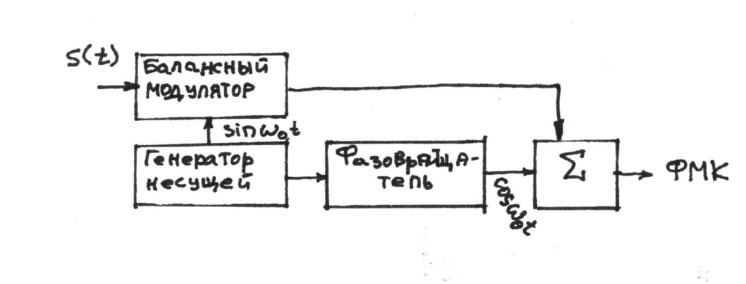

7. Преобразование сигналов в системах связи.
Модуляция – преобразование этих символов в сигналы, пригодные для передачи по каналу. С помощью кодирования и модуляции источник сообщений согласуется с каналом.
Необходимость модуляции- организация переносчика сообщений в системе связи (включая среду распространения). В качестве переносчика используют материальные объекты, которые имеют свойства перемещаться в пространстве, например в виде электромагнитного поля.
Т. о. в пункте передачи первичный сигнал S(t) необходимо преобразовать в сигнал V(t), удобный для его передачи по соответствующей среде распространения.
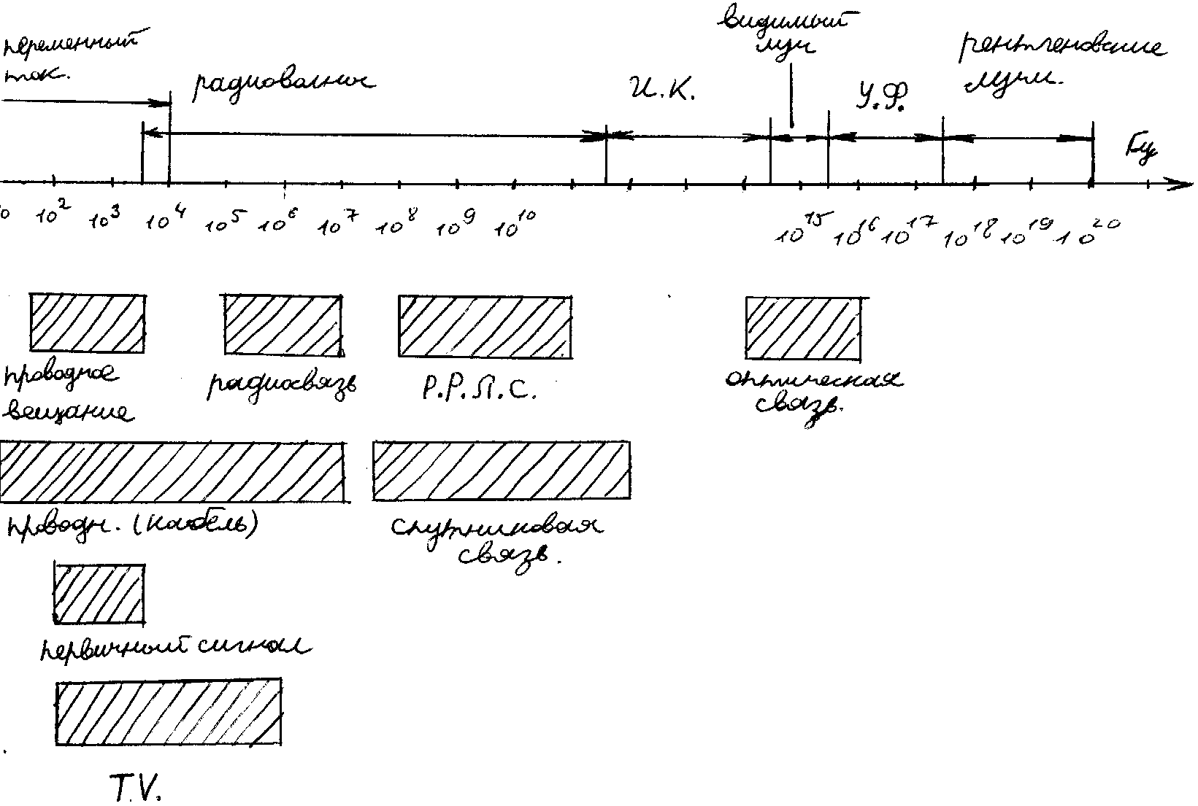
В качестве переносчиков use: гармонические колебания – несущие, последовательность импульсов. Процесс преобразования первичного сигнала заключается в изменении одного или нескольких параметров несущего колебания по закону изменения первичного сигнала – модуляция.
V₀(t)=Vcos(ωt+φ)
Параметры:
V-амплитуда; ω-частота; φ -фаза.
Без кодиров
Угловая
аим
С кодиров.
фим
икм
дкм
дмп и др.
шим
чим
Частотная
Фазовая
Амплитудная
Импульсная
Непрерывная
Система модуляции
ВИМ

ДКМ- дельта-кодовая.

10. О методах формирования сигналов с угловой модуляцией.
Различают 2 метода получения сигнала с угловой модуляцией:
1)Модуляция на промежуточной частоте с последующим умножением или преобразованием мгновенной частоты модулированного колебания (широко применяется в ЧМ радиовещании, в РРЛС и космической связи).
2)Модуляция на рабочей частоте (применяют в служебных СС с малой мощностью).
Кроме прямых методов для получения ЧМ применяются косвенные.
Суть косвенного метода:
ЧМ сигнал формируется с помощью фазового модулятора, на входе которого включают интегрирующее звено.
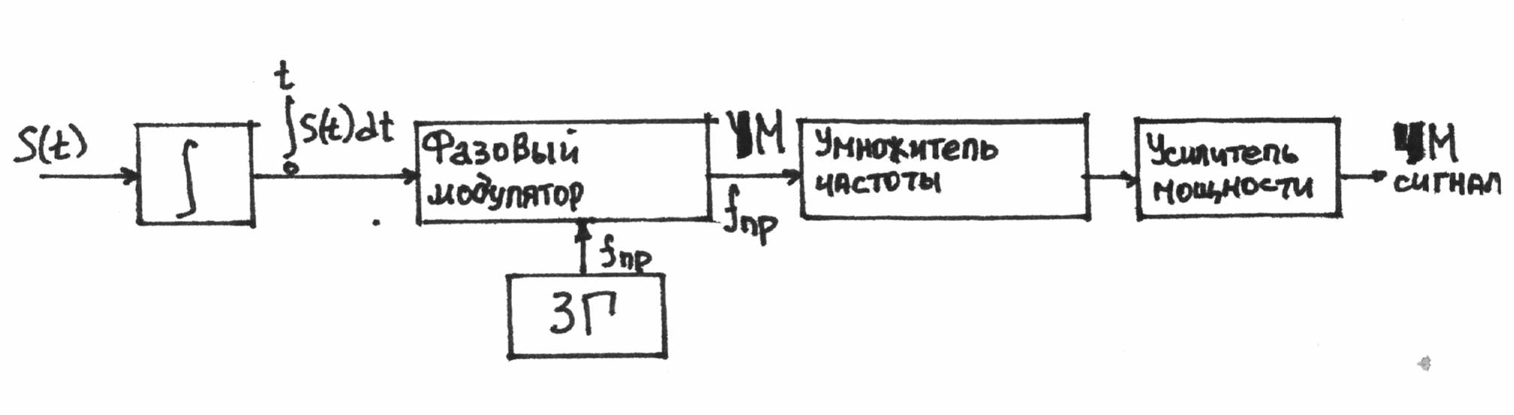
ЗГ- задающий генератор
f_{пр}- промежуточная частота

Способы получения фазо- модулированных колебаний.
1)пропускание гармонического колебания через контур с изменяемой фазовой характеристикой. 1-й способ реализуется схемой: Варикап- п/п прибор. Буферный каскад- согласующий. На усилительный каскад подается первичный сигнал ч/з управляющее сопротивление (функционально не несет изменений). Изм. частота => изменяется полная фаза.
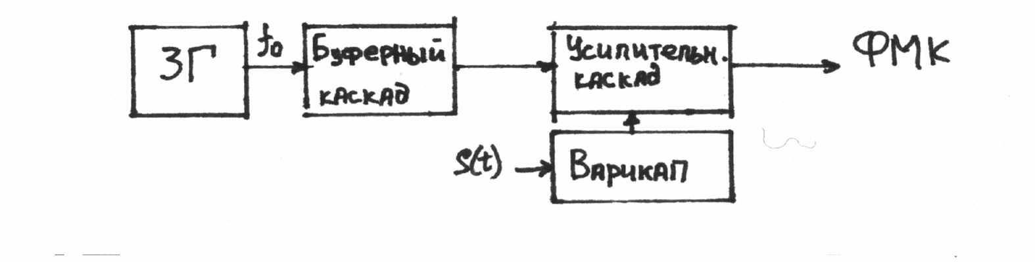
2) с использованием фазовращающих цепей с переменным сдвигом фазы (разновидность первого).
3)преобразование амплитудно-модулированных колебаний в фазомодулированные колебания.
Основан на том, что при повороте фазы несущего колебания на π/2, АМ колебания преобразуются в ФМ. БМ выделяет АМ-ПН

$u_{\text{}}\left(t\right)=k_{1}b\left(t\right)\text{cos}\left(w_{0}t+j_{0}\right)+k_{2}\text{sin}\left(w_{0}t+j_{0}\right)=\sqrt{k_{1}^{2}b^{2}\left(t\right)+k_{2}^{2}}\text{sin}\left(w_{0}t+\text{arctg}\left(k_{1}b\left(t\right)/k_{2}\right)\right)$

8. Амплитудная модуляция.
Используем в качестве несущей (переносчика сообщений) гармонический сигнал
$$u_{w_{0}}=U_{0}\text{cos}\left(w_{0}t+j_{0}\right)$$
Зависимость меняющихся параметров несущей от первичного сигнала называют модуляционной характеристикой.
Рассмотрим амплитудную модуляцию. Её можно записать
u_{АМ}(t) = U(t) cos(ω₀t + ϕ₀) = [U₀ + K_{АМ}·b(t)] cos(ω₀t + ϕ₀), (3.17)
где U(t) ≥ 0 – огибающая (амплитуда) АМ сигнала; K_{АМ} – крутизна характеристики модулятора. Сигнал (3.17) можно записать в виде
u_{АМ}(t) = U₀ [1 + mx(t)] cos(ω₀t + ϕ₀),
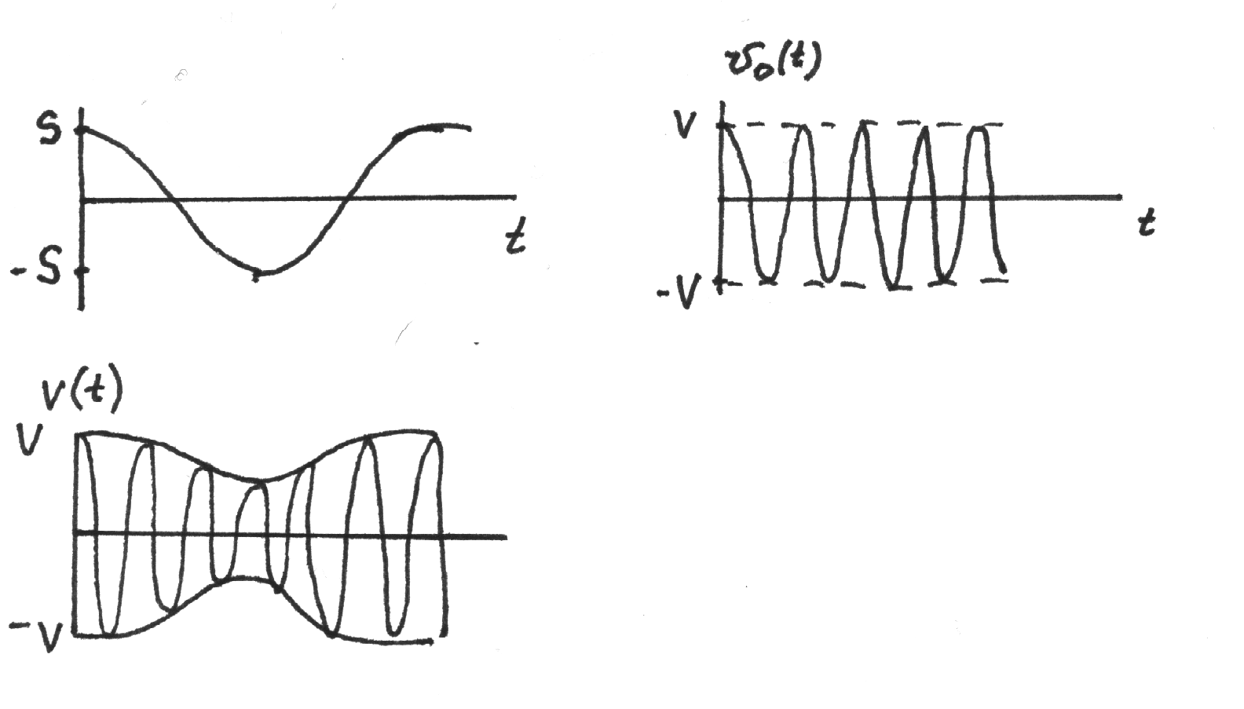
где $m=\frac{K_{\text{ÀÌ}}{\left|b\left(t\right)\right|}_{\text{max}}}{U_{0}}$ – коэффициент глубины амплитудной модуляции
(Несущее колебание промодулировано по закону первичного сигнала амплитудой.
; -изменение первичного сигнала.
Если в качестве первичного с. use гармонический сигнал с частотой , т.е.
То модулированный сигнал имеет вид:
)
M_{AM}-глубина-коэффициент модуляции, если M_{AM}=0,то модуляции нет, тогда v(t)=v₀(t) (одна несущая).
Обычно амплитуду несущей берут больше амплитуды первичного сигнала (V>S),M_{AM}=<1.
Преобразуем (*)
Если сигнал сложной формы (набор гармоник), то сигнал будет состоять из полос, относительно несущей
Спектр АМК состоит из частот несущего колебания и двух боковых симметричных.
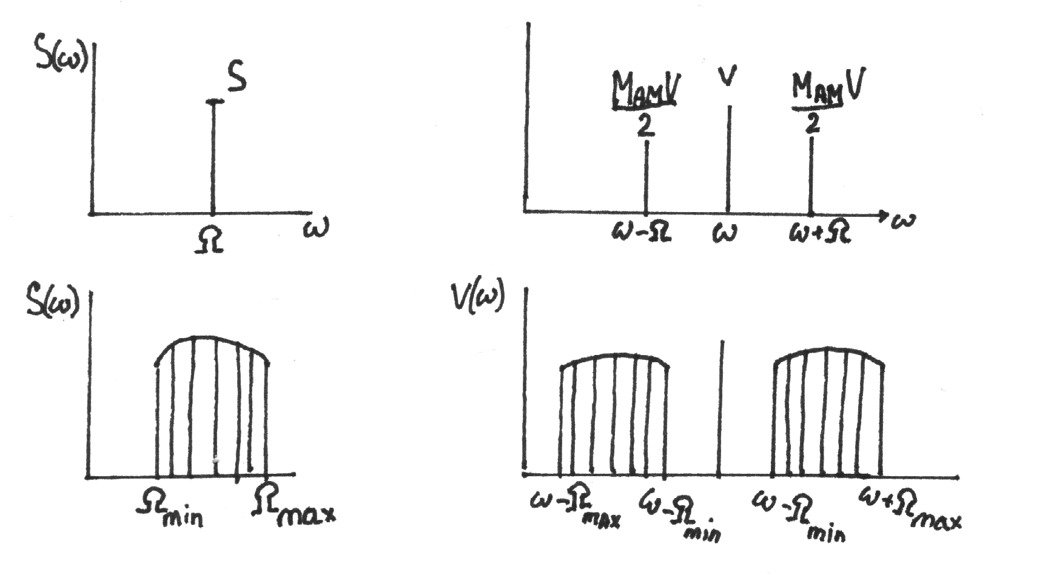
Анализ энергетических состояний показывает, что основная мощность АМК заключена в несущем колебании и оно не несёт полезной инф. Нижняя и верхняя боковые полосы несут одинаковую инф-ю и имеют низкую мощность. Т.е. при АМ мощность передатчика use не эффективно. Применяют АМ с подавленной несущей.
Ещё более эффективной разновидностью амплитудной модуляции является однополосная амплитудная модуляция с подавленной несущей(ОАМ-ПН). В этом случае спектр амплитудно-модулированного колебания (сигнала) совпадает со спектром сообщения перенесенным по частоте. Однополосную модуляцию называют модуляцией с одной боковой полосой (ОБП).
Существуют 2 способа формирования сигналов с ОБП:
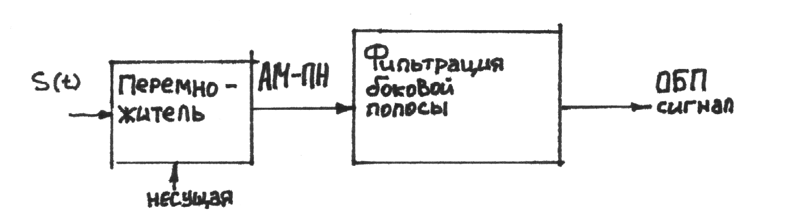
1)фильтрационный (спектральный). Суть фильтрационного на рисунке: Высокие требования к применяемому фильтру.
2)фазовый (корреляционный)
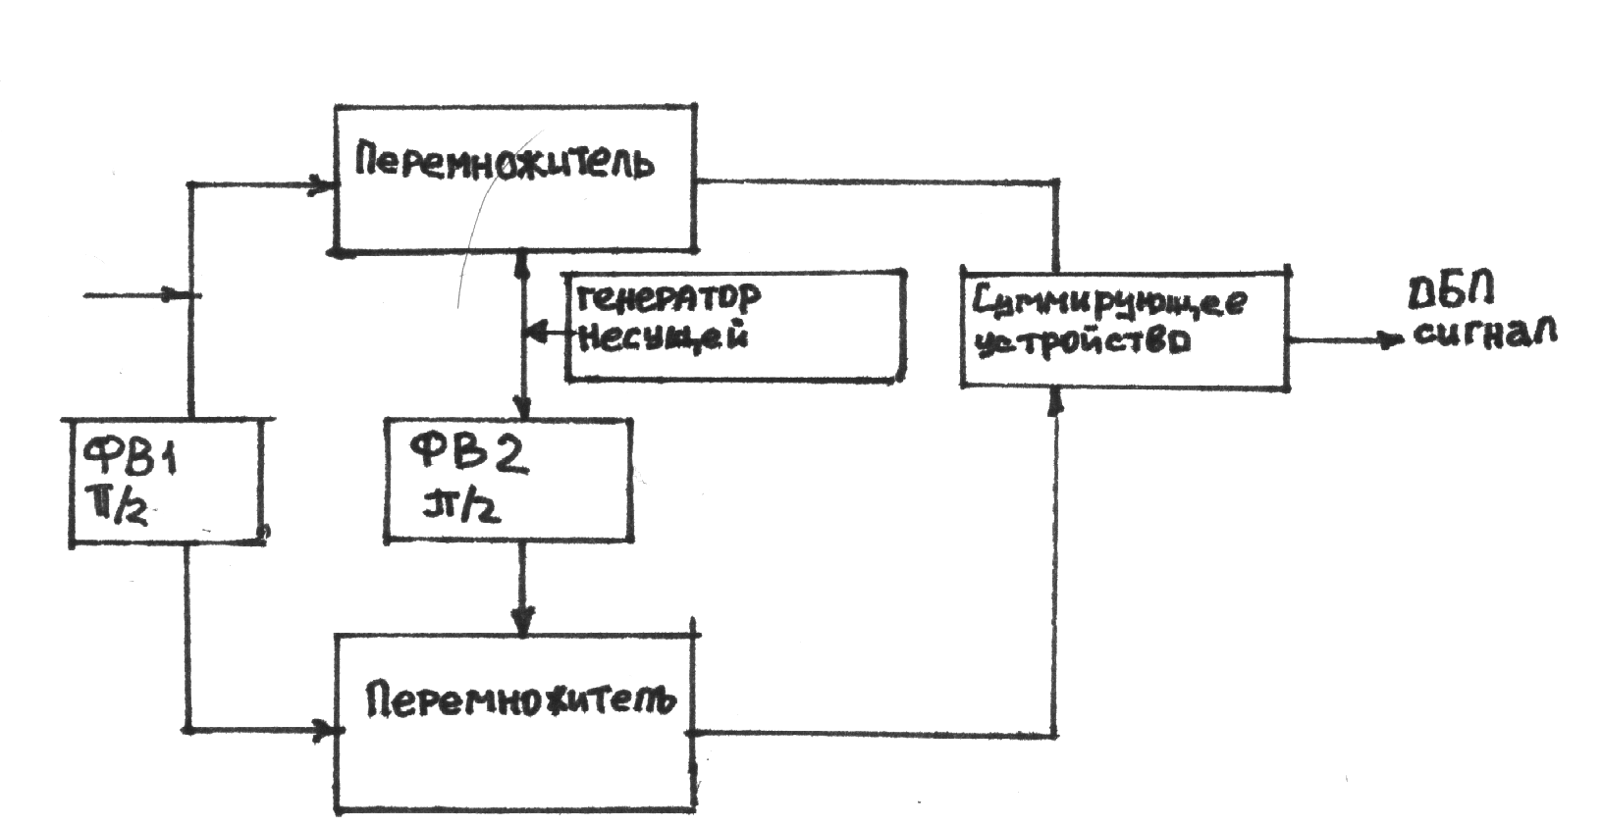

Фазовращатель 1 поворачивает фазу всех составляющих сигнала S(t) на , а ФВ2 фазу несущей на . При суммировании выходных сигналов в перемножителе образуется ОБП с нижней боковой полосой. Если разность, то ОБП с верхней боковой полосой. Трудности реализации схем модуляторов ОБП приводят к тому, что они применяются только к первичным сигналам не содержащим очень низкочастотных составляющих (телефонные, телевизионные, факсимильные).
Для сообщений с узким спектром, например, для телеметрии, применение ОБП очень затруднено. Основная область применения ОБП в многоканальных СПИ.

9. Частотная и фазовая модуляция.
Частотная модуляция – изменение во времени пропорционально первичному сигналу S(t) частоты несущего колебания.
(*), где K_{ЧМ}- коэффициент пропорциональности. Δω=k_{чм}S- девиация частоты, т.е. максимальное отклонение частоты модулированного сигнала от частоты несущей.
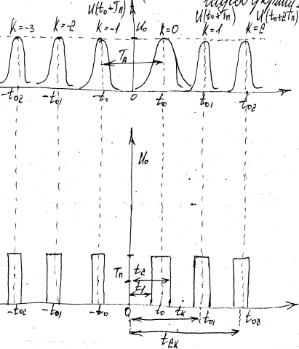Большему значению амплитуды модулирующего сигнала соответствует большая частота модулированного сигнала.

Фазовая модуляция. (при изменении фазы несущего колебания)
, где K_{ФМ} - коэффициент пропорциональности.
- индекс фазовой модуляции.
Между частотной и фазовой модуляцией существует тесная связь.
Представим модулированное колебание в следующем виде:
-начальная и полная фазы соответственно
Между фазой ψ(t) и частотной ω существует связь:
вместо ω(t) выражение со (*)
- индекс частотной модуляции.
ЧМ:
ФМ:
Т.е. по внешнему виду отличить сигналы ФМ и ЧМ трудно, поэтому их называют угловой модуляцией.
М_{ЧМ} и М_{ФМ} называют индексом угловой модуляции.
Несущие колебания угловой модуляции можно представить в виде суммы гармонических колебаний:
{}
М-индекс угловой модуляции. Амплитуда гармоник определяется некоторыми коэффициентами J_{K}(M)-функция Бесселя.
Аналитический вид данной функции сложен, поэтому она приведена в справочнике.
Чем больше M, тем шире спектр модулированного колебания.
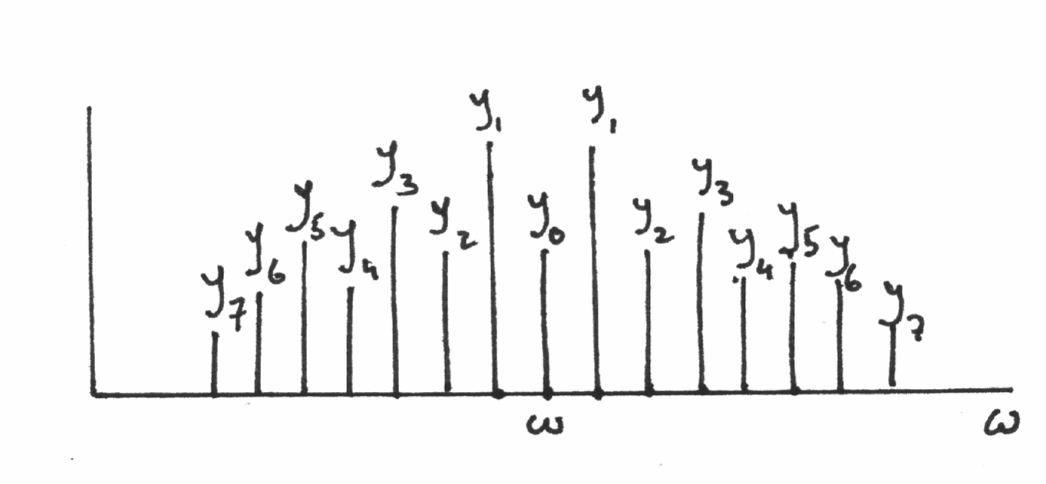
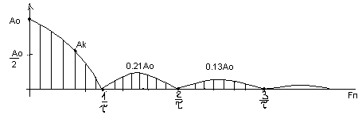При гармоническом первичном сигнале S(t) спектр модулированного колебания содержит бесконечное число дискретных составляющих, образующих нижнюю и верхнюю боковые полосы, симметричные относительно несущей.
Если спектр сигнала S(t) занимает полосу от ω_{min} до ω_{max} и соответствует более сложному чем гармоническое колебание, сигналу, то спектр модулированного колебания будет выглядеть ещё сложнее.

12. Амплитудно - импульсная модуляция (АИМ).
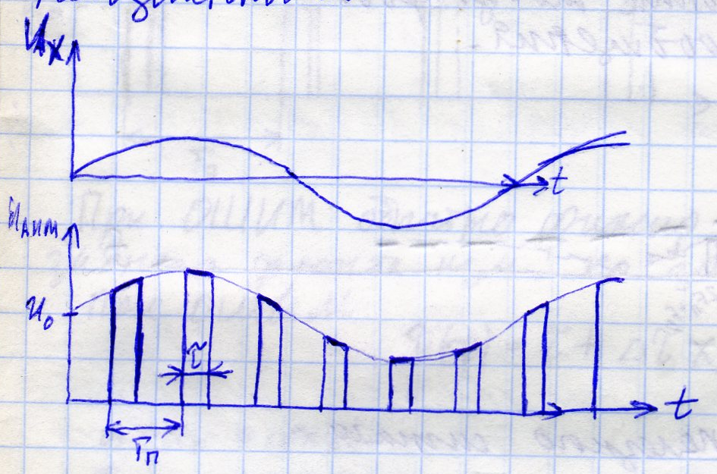
При АИМ амплитуда импульсов меняется в соответствии со значениями полезного сигнала, а остальные параметры остаются неизменными.
Существует понятие: АИМ 1-го и 2-го рода.
Если амплитуда импульсов остается неизменной после достижения фронта, то будет АИМ 2
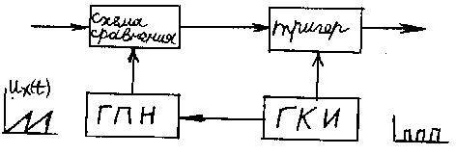
Это выражение определяет структуру АИМ сигнала.
А₀- постоянная составляющая;
$A_{0}M_{A}x(t)$- вторая составляющая пропорциональная полезному сигналу x(t) (изменение амплитуды).
$A_{k}\left[1+M_{A}x(t)\right]\text{cos}(kΩ_{Π}(t−t_{0k}))$- бесконечное число гармоник с частотой повторения $kΩ_{Π}$, каждая из которых модулирована по амплитуде полезного сообщения.
Спектр АИМ сигнала.
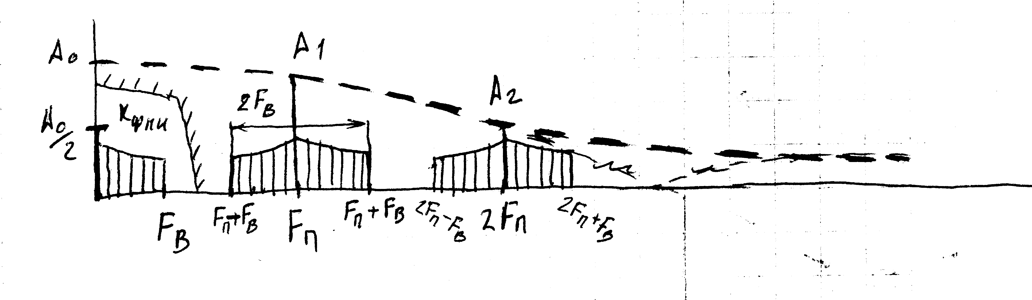
F_{в}-верхняя частота полезного сигнала.
[0, F_{в}]-сосредоточен полезный сигнал.
Соседние участки спектра не пересекаются, это обеспечивается выполнением условий т. Котельникова.
F_{П}>=2F_{В};
То мы можем восстановить полезный сигнал use простой фильтр низких частот.
При невыполнении т-мы не удалось бы выделить полезный сигнал.
Спектр АИМ бесконечен, идет от модели самой поднесущей.

11. Импульсная модуляция, импульсная поднесущая.
Любую последовательность можно записать в виде ряда:
$U_{0}(t)=\sum_{k=−∞}^{∞}{U(t−t_{0k})}=U_{0}\sum_{k=−∞}^{∞}{f(t−t_{0k})}(∗)$;
Осциллограмма сигнала.
U₀ - амплитуда сигналов;
t_{0k}= t₀+kT_{п} , Т_{п} - период повторения импульсов.
f(t-t_{0k}) – огибающая импульсов с любой амплитудой.
Выражение импульсной поднесущей можно разложить в ряд Фурье:
$$U_{0}(t)=A_{0}+\sum_{k=1}^{∞}{A_{k}\text{cos}Ω_{Π}(t−t_{0})}$$
A₀ - постоянная составляющая; А_{k} - амплитуда гармоники с частотой $kΩ_{Π}$; $Ω_{Π}$- частота повторения = $2{πf}_{Π}=\frac{2π}{T_{Π}}$
А₀ и А_{k} – зависят от конкретного вида огибающей f(t)(произвольная функция).
Наиболее распространена огибающая полученная периодической последовательностью импульсов, каждый из которых описывается (когда импульсы представляют в виде прямоугольников.):
$$f(t−t_{0})=\begin{aligned}\left\{1,t_{0k}−\frac{τ}{2}<t<t_{0k}+\frac{τ}{2} | \right.\end{aligned}$$
Спектр функции:
Q – отношение периода к длительности сигнала – скважность.
Согласно ряду Фурье:
$$\begin{aligned}A_{k}=\frac{2U_{0}}{kπ}\text{sin}(\frac{kΩ_{Π}τ}{2})=\frac{2U_{0}}{Q}⋅\frac{\text{sin}(kΩ_{Π}\frac{τ}{2})}{kΩ_{Π}\frac{τ}{2}} \\ \text{Подставив}в(\text{**}): \\ U_{0}(t)=\frac{U_{0}τ}{T_{Π}}+\sum{\frac{2U_{0}}{kπ}\text{sin}(\frac{kΩ_{Π}τ}{2})\text{cos}(kΩ(t−t_{0}))\text{.}}\end{aligned}$$
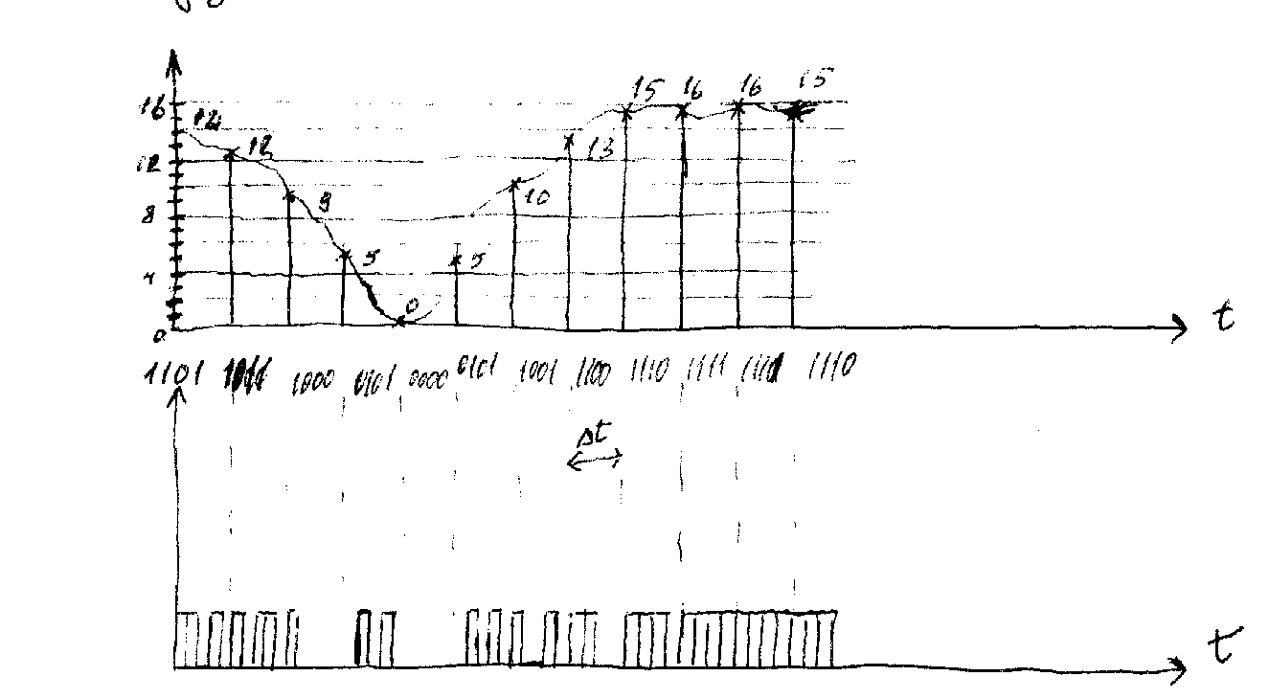
Амплитудный спектр последовательности прямоугольных импульсов представляет собой дискретный ряд последовательности амплитуд А_{k}, амплитуда которых убывает (Спектр бесконечен, ширина полосы определяется импульсом(1/τ))

15. Методы формирования ИМ-сигнала.
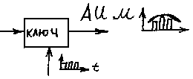
Последовательность АИМ-сигнала можно рассматривать как результат дискретизации непрерывного сообщения по времени. Осуществляется разными способами. Например, рассмотрим метод применения ключей.
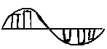
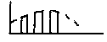
Может быть балансной и однополярной .

Получение ШИМ.
Применяются импульсные устройства, имеющие одно или два устойчивых состояния равновесия.
Схема сравнения.
Генератор коротких импульсов запускает каждым импульсом ГПН и переводит триггер из одного устойчивого состояния в другое, в результате чего с одного из плеч триггера снимается ШИМ.
Тогда когда U_{x}(t) и нарастающее пилообразное напряжение становятся равными, на выходе формируется короткий импульс, который возвращает триггер в первоначальное состояние, в результате чего напряжение, снимаемое с одного из плеч триггера, представляет собой последовательность односторонних ШИМ.
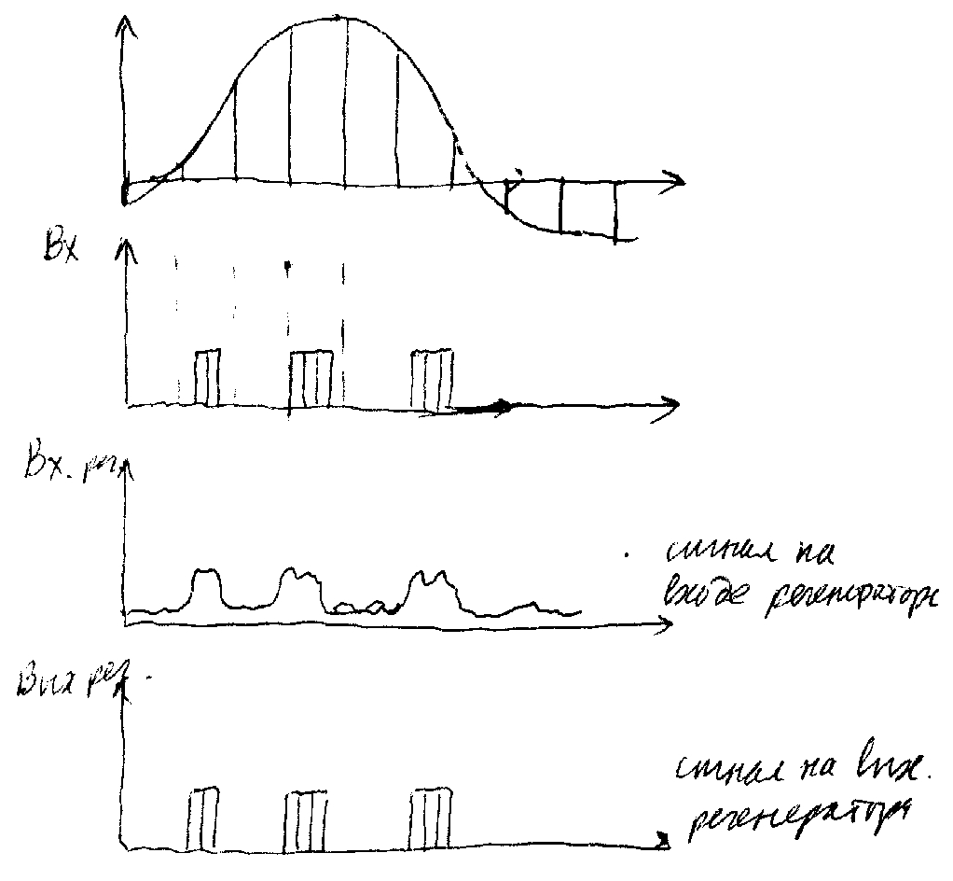
Интервал времени между запуском ГКИ и временем появления на выходе системы сравнения сигнала пропорционален входному сигналу.
Получение ФИМ.
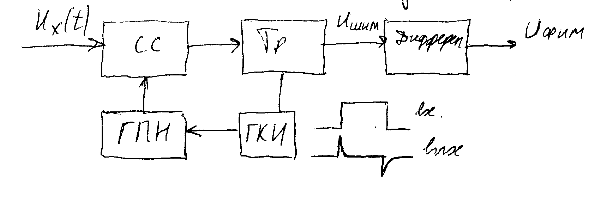
Осуществляется дифференцированием ШИМ с последующим формированием коротких импульсов. Положение этих коротких импульсов соответствует положению модулирующего фронта импульсов ШИМ.

13.Широтно-импульсная модуляция (ШИМ).
При ШИМ модулируется ширина (длительность) импульсов, а остальные параметры остаются неизменными.
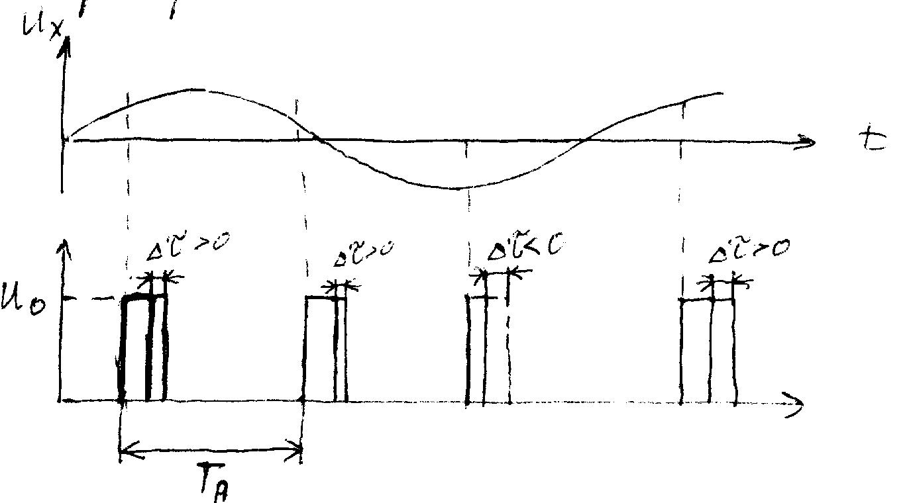
Различают одностороннюю (один фронт), и двухстороннюю (в обе стороны). При ОШИМ положение одного из фронтов зафиксировано, при ОШИМ ; $U=U_{0}=\text{const},\overset{}{}T_{Π}=\text{const}$. Максимальный временной сдвиг модулируемого фронта ${Δτ}_{m}$, относительно его начального значения называется девиацией фронта импульса:
$$\frac{{Δτ}_{m}}{τ_{m}}<1,т\text{.}к\text{.}τ_{\text{min}}=τ−{Δτ}_{m}>0\text{.}$$
(если нет, то девиация поглотит весь импульс).
- огибающая импульса с номером k, t_{k}- момент времени k-ого импульса.
$$f_{k}(t)=\begin{aligned}\left\{1,t≤t≤t_{2k} | \right.\end{aligned}$$
Определим спектр ОШИМ используя ряд Фурье:
$$\frac{U_{0}}{Q}\frac{{Δτ}_{m}}{τ}x(t)−\text{составляющая},\text{пропорциональная}\text{полезному}\text{сигналу}$$
$b_{k}(t)=\frac{2U_{0}}{kπ}\text{sin}\left\{\frac{kΩ_{Π}τ}{2}\left[1+\frac{{Δτ}_{m}}{τ}x(t)\right]\right\}$- огибающая ШИМ сигнала (гармоник).
${Δϕ}_{\text{ШИМ}}=ΔτΩ_{Π}$- индекс модуляции ШИМ (показывает уровень модуляции).
x(t)- полезное сообщение
Отличие спектральной структуры ШИМ от АИМ состоит в том, что гармоники частоты повторения $Ω_{Π}$ модулированы более сложным образом: они изменяются одновременно по амплитуде и фазе. Но так как ${Δϕ}_{\text{ШИМ}}\text{<<}1$(индекс модуляции), то влияние фазовой модуляции сказывается незначительно по сравнению с амплитудой, более того, иногда спектры ШИМ и АИМ совпадают (при k<= 0,1…Q спектральная структура АИМ и ШИМ практически одинаковы).

16. Импульсно-кодовая модуляция (ИКМ).
Достоинства:
- высокая помехоустойчивость;
- возможность регенерации ИКМ-сигнала;
- система менее чувствительна к нелинейным искажениям;
- удобство сопряжения с ЭВМ и цифровыми АТС;
ИКМ применяется для передачи непрерывных сообщений по цифровому каналу.
Суть способа: Передаваемое сообщение дискретизируется по времени с помощью взятия выборок, затем выборки квантуются по уровням, отсюда весь динамический диапазон разбивается на дискретное число уровней, каждый из которых имеет собственное обозначение. Они представляют собой группу импульсов и пауз (двоичная с.с.).
Схема передачи инф. на основе ИКМ.
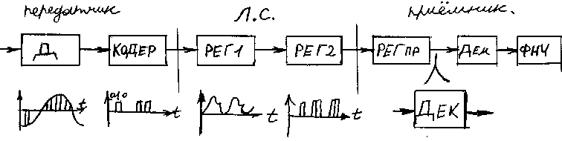
Д - дискретизатор.
Декодер проводит операцию восстановления отсчетов.
Демодулятор восстанавливает форму сигнала из отчетов.
Регенератор по пришедшему сигналу восстанавливает сигнал, переданный от передадчика.
При построении систем передачи информации не учтена важная операция – идентификация разрядов кода, которая осуществляется счётчиками, позволяющими делить последовательность разрядов на комбинации требуемой длины. Чтобы счётчики группировали разряды одинаково, необходима синхронизация, для которой подаются синхроимпульсы, несущие функцию точек отсчета.
14. Время - импульсная модуляция (ВИМ).
При ВИМ модулируется положение импульса относительно тактовых точек t_{0k} немодулированной последовательности.
Длительность импульса и амплитуда постоянны, следовательно можно записать
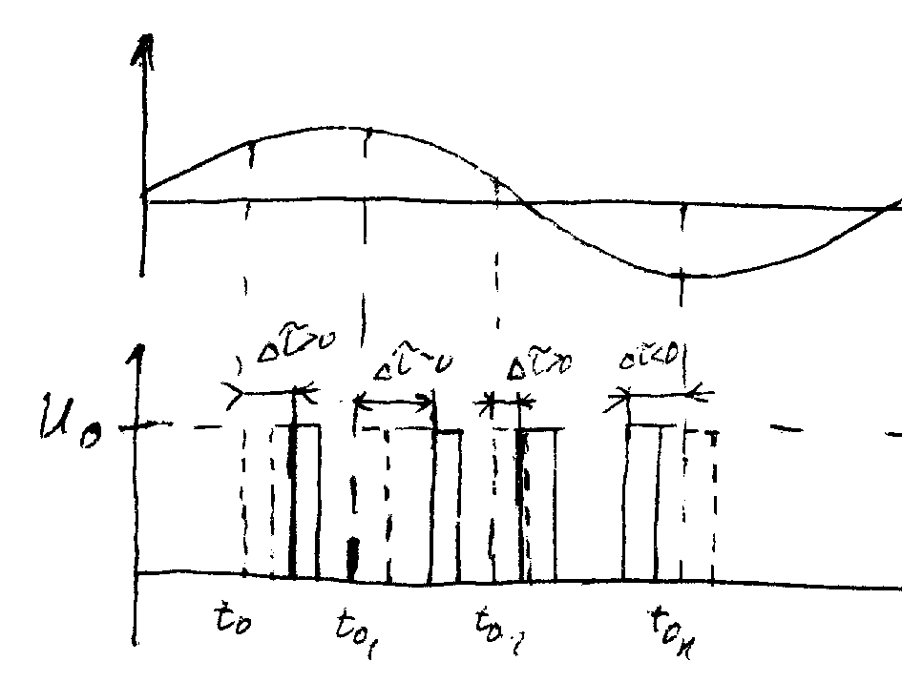
- максимальный временной сдвиг импульсов относительно тактовых точек - девиация импульса.
При ВИМ в отличии от ШИМ, $\frac{{Δτ}_{m}}{τ}>1$
Изменение положения импульса, при ВИМ, относительно точки можно рассматривать как изменение фазы импульса. Введем безразмерное время:
$ϕ=\frac{2πt}{T_{Π}}$
тогда величине девиации ${Δτ}_{m}$ будет соответствовать следующее отклонение фазы
$Δϕ=\frac{2{πΔτ}_{m}}{T_{Π}}=Ω_{Π}{Δτ}_{m}$
Поэтому $ϕ_{k}=ϕ_{0k}+{Δϕ}_{m}x(t)$, где
$\begin{aligned}ϕ_{k}=\frac{2{πt}_{k}}{T_{Π}} \\ ϕ_{0k}=\frac{2{πt}_{0k}}{T_{Π}}\end{aligned}$
Если величина ${Δτ}_{m}$ или ${Δϕ}_{m}$ при ВИМ постоянна и не зависит от ширины спектра полезного сигнала, то модуляция называется фазово-импульсной (ФИМ).
При наличии такой зависимости (${Δτ}_{m}$ зависит от ширины спектра сообщения), то такая модуляция называется частотно-импульсная (ЧИМ).
Разделение ВИМ на ФИМ и ЧИМ аналогично разделению УМ на ФМ и ЧМ.
Существует понятие модуляции первого и второго рода, к первому роду относятся те виды, у которых значение модулируемого параметра в рассмотренный момент времени пропорционален мгновенному значению сообщений. При модуляции второго рода значение модулирующего параметра пропорционально значению сообщения в тактовых точках.
Аналитические выражения для ВИМ с прямоугольной поднесущей имеет такой же вид, как и для ШИМ:
Последнее выражение определяет спектр ВИМ
$B_{k}(t)=\frac{2U_{0}}{kπ}\text{sin}\left\{\frac{kΩ_{Π}Δτ}{2}\left[1+{Δτ}_{m}x'(t)\right]\right\}$- огибающая ВИМ сигнала.
${Δϕ}_{\text{ВИМ}}={Δτ}_{m}Ω_{Π}$ - индекс модуляции при ВИМ.
$\frac{U_{0}}{Q}$- постоянная составляющая
$\frac{U_{0}}{Q}{Δτ}_{m}x'(t)$-вторая составляющая величина пропорциональная произведению сообщения
$B_{k}(t)\text{cos}\left[kΩ_{Π}(t−t_{0})−2{kΔϕ}_{\text{ВИМ}}x(t+\frac{τ}{2})\right]$ -бесконечное число гармоник с частотой повторения $Ω_{Π}$, причем каждая, из которых модулирована одновременно по амплитуде и по фазе.
При ВИМ(1) влияние амплитудной модуляции гармоник проявляется незначительно по сравнению с фазой, т.е. информация содержится в основном в фазе гармоники.
При ВИМ(2) спектр содержит постоянную составляющую и бесконечное число гармоник с частотой повторения $Ω_{Π}$, модулированных по закону полезного сообщения только по фазе.
Характерной особенностью импульсных видов модуляции является то, что все они имеют широкополосный спектр, намного шире спектра сообщений. Основная энергия импульса сигнала 0-F_{B}. F_{B}=1/τ; Зная длительность, можно определить спектр.

17. Методы уплотнения каналов. Общие принципы уплотнения.
Канал передачи – совокупность технических средств и среды распространения, обеспечивающих передачу первичного сигнала между двумя пунктами или точками.
Если система передачи информации, в которой по одной физической цепи передаётся первичный сигнал от одного источника сообщения к одному получателю, называется одноканальной. Если от многих источников ко многим получателям – многоканальная.
В 1934г. – трёхканальная система, в 1940 – 12-тиканальная.
Многоканальными системами передачи информации называется совокупность технических средств и среды распространения, обеспечивающих одновременную и независимую передачу сигналов от N источников к N получателям по одной цепи связи.
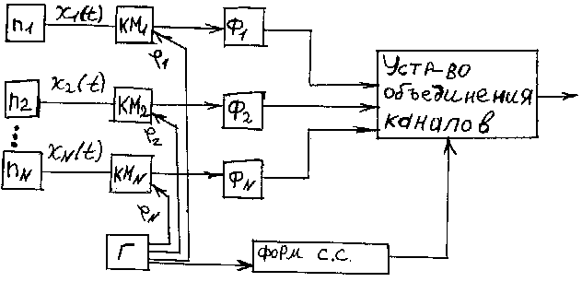
КМ- канальный модулятор.
ГВК- генератор вспомогательных колебаний.
УОК- устройство объединения каналов.
УС- устройство синхронизации.
В УОК имеем на выходе один многоканальный сигнал, в котором соединены все канальные сигналы.
Уплотнение бывает линейным и нелинейным. Наибольшее распространение нашло линейное уплотнение- простое суммирование (сложение по определенной форме).
Вспомогательные колебания φ_{i}(t) при уплотнении должно обладать свойством «разделимости», которое обеспечивает правильность разделения принятого сигнала на отдельные канальные сигналы с последующим извлечением из них полезной информации.
Из теории каналов, необходимым и достаточным условием разделимости функций является условие их линейной независимости. Это означает, что ни одну из использованных функций нельзя получить с помощью линейных комбинаций функций данного класса.
Чтобы ф-ция φ_{i}(t) были линейно независимы, необходимо иметь определитель матрицы ║а_{ij}║, элементы которого соответствуют условию (теорема Грамма):
P_{S} –мощность i-ой поднесущей;
P_{ε} – взаимная мощность k-ой и i-ой поднесущей.
Для лучшей разделимости каналов необходимое условие: Р_{ε}<<Р_{S}.
Доля мощности проникающая на выход из другого канала должна быть намного меньше мощности поднесущей.
При уплотнении каналов наиболее широкое применение нашли (Используются ортогональные колебания следующих видов):
- гармонические;
- импульсные последовательности;
- кодовые последовательности.
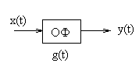
Принципы разделения (уплотнения):
- частотные;
- уплотнение по форме (кодовое);
- временное.

24. Импульсная переходная функция (ИПФ) согласованного фильтра.
ИПФ или реакцией называют отклик цепи на очень короткий импульс. Обычно ИПФ связана с передаточной функцией фильтра преобразованием Фурье (обратным преобразованием):
K(jω) – передаточная характеристика фильтра.
S*(jω) = S(-jω)
Из условия оптимальности фильтра:
K(jω) = a⋅S*(jω)⋅e^(-jωt₀)
g(t) = a⋅S(t₀ - t) – зависит только от сигнала
ИПФ согласованного фильтра для сигнала S(t) отличается от временной функции, описывающей этот сигнал, только постоянным множителем «a» (постоянной составляющей), смещеным во времени на t₀ и заменой знака аргумента «t». Т.е. ИПФ согласованного фильтра является зеркальным отображением сигнала S(t), сдвинутого на t₀.
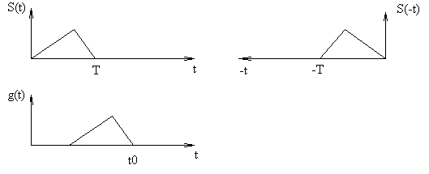
t₀ выбирается из условия физической реализуемости фильтра, согласно которому отклик цепи не может опережать воздействие → необходимо t₀ брать ≥ Т. Только при выполнении этого условия может быть использована вся энергия сигнала для создания пикового выброса. t = t₀ (t₀ ≥ T)

18. Методы частотного уплотнения каналов.
Частотное уплотнение основано на частотном принципе преобразования спектра сообщения отдельных источников на передающей стороне системы связи. Для этого используется набор гармонических поднесущих S(t) с разными частотами {f_{п1},f_{п2},…,f_{пn}}.
Модулируя поднесущее колебание можно получить n- канальных сигналов S_{i}(t), каждый из которых занимает полосу частот ΔF_{i}(S_{i}(t)). Ширина занятия канала будет зависеть от ширины спектра исходящего сообщения X_{i}(t) и вида модуляции. Чтобы уменьшить взаимное влияние между каналами и облегчить их разделение, между ними вводятся защитные промежутки ΔF_{зi}.
Тогда полная полоса частот, занимаемая каналом:
γ_{зi} – защитн. коэф полосы (1,2÷1,3)
Для сформирования канального сигнала необходимо суммировать все частотные полосы, т. е. линейное сложение сигналов.
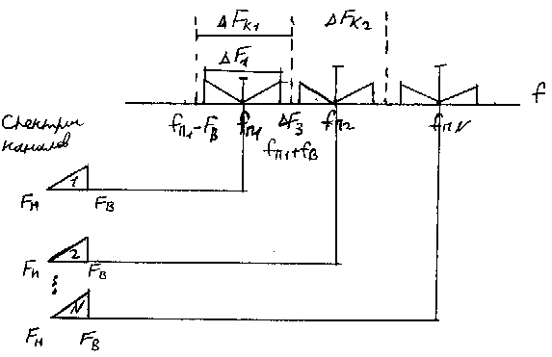
Спектр = сумме спектров сигналов (простое сложение спектров).

Из рисунка видно, что верхняя частота канального сигнала зависит от кол-ва каналов и равна:
Если число каналов и полосы частот заним. каждым каналом, то:
, N – число каналов.
- поднесущая N-го (верхнего (по частоте)) канала.
Структурная схема системы передачи инф. с ЧРК.
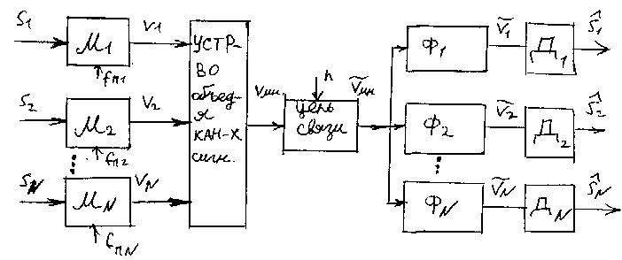
Применяются: Системы передачи информации с частотным разделением каналов, В стволах волоконно-оптических систем связи.

25. Оптимальный фильтр как коррелятор.
Фильтр обладает импульсно-переходной функцией g(t)

g(t) = aS(t₀ – t); t₀ = T, где Т- длительность импульса.
Если S(τ) существует на интервале [0; T] (0 ≤ τ ≤ T), тогда S(τ+ t – T) ≠ 0, T-t≤τ≤t, поэтому верхние пределы интегрирования (t) можно заменить на (T) (имеет смысл только на интервале [0, T]), тогда с точностью до постоянного множителя первый интеграл будет представлять собой автокорреляционную функцию сигнала.
$$y(t)={\text{aTk}}_{S}(t−T)+{\text{aTk}}_{\text{ns}}(t−T)$$
aTk_{S}(t-T)- автокорреляционная функция сигнала.
aTk_{nS}(t-T)- взаимокорреляционная функция сигнала и помехи.
При t=t₀=T – С/Ш→max
$$y(T)={\text{aTk}}_{S}(0)+{\text{aTk}}_{\text{nS}}(0)=\text{aE}+{\text{aTk}}_{\text{nS}}(0)$$
k_{nS}- дисперсия (мощность)
E=T∙σ=T∙k_{S}(0)
Е – энергия сигнала S(t)
Если шум белый, то его дисперсия
ОФ используется как коррелятор

19. Временное уплотнение каналов (ВУК).
Временное уплотнение каналов основано на дискретизации сообщений по времени. При таком уплотнении используется набор импульсныхх поднесущих, не перекрывающихся по времени.
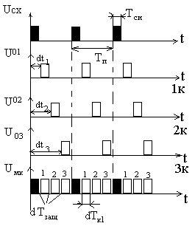 (dT_{защ}) – защитный интервал.
Частота повторения импульсов в поднесущей должна удовлетворять
F_{п} > 2F_{в} (высшая ч-та сообщ-я).
Многоканальный сигнал формируется в результате линейного объединения n каналов. Ширина спектра МК сигнала однозначно определяется длительностью импульсов поднесущей .
Временное уплотнение осуществляется в синхронном режиме. Для этого в устройствах уплотнения формируют периодическую последовательность синхроимпульсов с периодом Т_{п}=1/F_{п} . Число каналов, которое может быть получено при временном уплотнении:
ΔТ_{ki}- промежуток канального сигнала.
Длительность канального сигнала состоит из:
ΔТ_{i}- длительность сигнала.
ΔТ_{зi}- длительность защитных промежутков.
Структурная схема ВРК с сигналами АИМ:
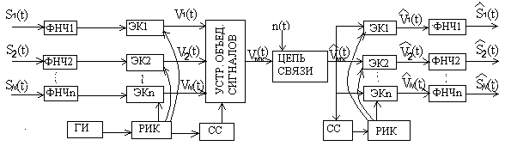
Электронные ключи (ЭК) выступают модуляторами АИМ сигналов (управляют импульсами переносчиками). Управляются они импульсами с блока РИК (распределитель импульсов канальный). Блок РИК организует сдвиг во времени импульсов от генератора импульсов (ГИ).
Т. о. имп-сы каждого канала, несущие в своей ампл-де инф-ю о первичном сигнале, передаются по цепи связи только в определенные промежутки времени.
Разделение каналов на приёмной стороне осуществляется также с помощью ЭК, которые должны работать синхронно и синфазно с ключами на передающей стороне. Это обеспечивается с помощью системы синхронизации (СС). ЭК на приёмнике исполняют роль канальных селекторов.
ФНЧ на приёмнике:
демодуляция канальных сигналов заключается в восстановлении первичных сигналов S_{i}(t) из дискретного сигнала V_{i}, что и делает ФНЧ.
Спектр исходного сигнала находится в НЧ части (Ω_{max})
Для организации временного уплотнения необходимо создать передачу и прием одновременно сигналов каждого канала.
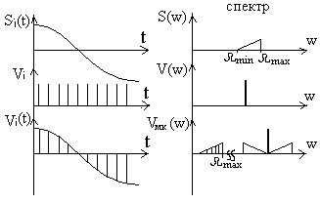

Комбинированное уплотнение (по частоте и по времени) (системы управления, телеметрия)
Уплотнение по форме (подуплотнение) появилось в результате развития цифровых методов передачи и основано на использовании функции Уолша. Можно использовать псевдослучайные (в качестве поднесущей) ф-ции, но они должны все обладать условием ортогональности. Характерной особенностью систем с кодовым уплотнением является то, что в них используются сложные сигналы (обладают рядом ценных свойств: высокая помехоустойчивость, скрытность, возможность одновременной работы в одном и том же частотном диапазоне).
Системы с кодовым уплотнением: асинхронно-адресные системы. В этих системах используется адресный способ передачи информации.
Суть: каждому источнику информации выделяется сигнал, форма которого является его отличительным признаком (адреса). Приемник, настроенный на сигнал определенной формы, не будет принимать сигналы других форм. Воспринимает только определенную форму сигнала.
На приемной стороне известны ключи сигналов и ключом можно открыть канал (не зависят от времени, все решает код) (берутся отсчеты).

20. Общие сведения об оптимальном приёме и фильтрации.
Основная цель любого приёмника- выделение полезного сигнала из смеси сигнал+шум. При этом о переданном сигналеле на приёмной стороне известны некоторые априорное сведение (амплитуда, частота, форма). Но может быть известен только 1 параметр, остальные неизвестны, и наоборот. В неизвестном параметре обычно и заложена полезная информация. О неизвестном параметре могут быть известны некоторые его параметры (динамический диапазон). В локации известна форма сигнала, но не известен факт его присутствия.
С+П С
Пр-к
Задачи, возникающие при приёме сигнал:
- Обнаружение –установление факта наличия сигнала. Если передача осуществляется в присутствии аддитивного шума, то приемник должен ответить на вопрос: является ли принимаемая смесь сигнал+шум только шумом, или в ней содержится полезный сигнал. Примеры: система локации, дискретные системы передачи данных (т.е. системы, где происходит передача импульсов и задача присутствует или отсутствует полезный импульс).
- Различение – идет передача ненулевых сигналов S₁(t) и S₂(t). На входе приемника (t)+Ш или S₂(t)+Ш. Задача: определить, какая смесь на входе - S₁(t)+Ш или S₂(t)+Ш.
- Воспроизведение формы– восстановление формы сообщения (возникает при передачи непрерывных сообщений модулированными или немодулированными сигналами переносчика). Задача: получить сигнал y(t), наименее отличающийся от передаваемого m(t), причём полезное сообщение заранее не известно. Известно лишь то, что оно принадл-т к какому-либо классу. В этих условиях передаваемое сообщение можно рассматривать как одну из реализаций случайного процесса с частично известными статистическими характеристиками.
При восстановлении сигнала, величина отклонения сигнала y(t) от передаваемого m(t) оценивается по критериям верности:
- критерий наибольшего отклонения (уклонения).
ε_{max}- критическое максимальное уклонение.
- критерий среднего отклонения.
- критерий СКО (наиболее распространен).
- Оценка параметров (характерна для РЛС, РНС, измерительной технике). Информационный параметр: амплитуда, частота, время или фаза (является случайной величиной).
Блок-схема приемника, реализующего данные задачи:
Ф
Д
РУ

Решающее устройство добавляется при приёме цифровых символов. Д – детектор.
Главное в схеме –фильтр. 2 теории оптимальной фильтрации: Винер-Колмогоров, Котельников.
Оптимальный фильтр должен выделять сигнал и подавлять шум (должен учитывать статистические параметры входного С+Ш).
С развитием теории информации: Подбирать оптимальный фильтр к конкретному сигналу. Оптимальный критерий подбирается в зависимости от восставленной задачи.

22. Оптимальная фильтрация (ОФ) дискретного сигнала.
-задача синтеза ОФ сводится к задаче обнаружения.
Сигнал полностью известен, неизвестен только факт его наличия. Найти К_{опт}(jω), которое обеспечивает на выходе в заданный момент времени t₀ наибольшее отношение пикового значения сигнала y(t) к среднеквадратичному значению шума σ².
$$h^{2}=\frac{y^{2}(t_{0})}{σ_{n}^{2}}=\text{max}$$
y(t₀) – точка, когда пиковое значение сигнала максимально. Условие сохранения формы сигнала не ставится.
Особенность: Не нужно заботиться о сохранении формы сигнала, задача сводится к обеспечениюю min ошибочного решения при приеме: Р_{ош пр} меньше, чем выше С/Ш.

РУ
В качестве при синтезе ОФ для дискретного сигнала критерия используется критерий максимума отношения С/Ш на выходе. Фильтры, удовлетворяющие критериям- ОФ максимизирующий отношение С/Ш.

21. Оптимальная фильтрация (ОФ) непрерывных сигналов.
Задача: Имеется сигнал на фоне аддитивной помехи. n(t) – случайная помеха с известными статистическими пар-рами.
K_{n}(τ)- корреляционная функция.
Задача: наилучшее выделение из смеси сигнал+шум наилучшего вида сигнала.
Задача сводится к определению оптимального фильтра с передаточной функцией , которая обеспечило бы наименьшее отклонение y(t) от S(t).
y(t)

Величина отклонения оценивается по какому-либо критерию.
Критерий min СКО:
Критерием установили min разницу, => получим передаточную чарактеристику.
Теория линейной фильтрации базируется на положении, что фильтрация осуществляется линейной схемой, а сигнал и помеха- стационарный случайный процесс.
Обычно фильтр включают после детектора. Если использовать модулированные колебания и полезное сообщение содержится в одном из параметров переносчика, то операция фильтрации переходит в класс нелинейных задач (оптимальная нелинейная фильтрация).
Методами вариационных исчислений можно показать, что АЧХ ОФ для непрерывных сигналов, обеспечивающих min СКО, определяется только спектральной плотностью сигнала и помехи, а именно:
min СКО при этом будет равен:
Сигнал и помеха могут быть полностью определены, если .
, т.е. спектры не перекрываются; тогда
Имеем фильтр, АЧХ которого имеет прямоугольную характеристику.
Если же спектры сигнала и помехи перекрываются, то АЧХ имеет вид:
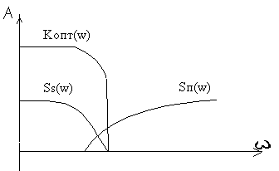
Такой фильтр пропускает различные частотные составляющие с тем большим ослаблением, чем выше отношение , т.е. чем выше интенсивность шума на данной частоте и меньше спектральная плотность сигнала. Составляющая сигнала с малой интенсивностью несут меньшее кол-во информации, а действию шумов подвержены в большей степени.
При малых отношениях $\frac{С}{Ш}=\frac{S_{s}(ω)}{S_{n}(ω)}\text{<<}1$ СКО =
Т. е. СКО = мощности сигнала и восстановление сигнала становится невозможно.
Если же спектры С и П неравномерны, можно получить хорошие результаты, если использовать передачу с предискажением.
Суть: на передающей стороне, на тех частотах, где (спектральная плотность помехи) велика, с помощью специального устройства (фильтра) с коэффициентом К₁(ω) искусственно увеличивают уровень сигнала, а на приемной стороне осуществляют обратную операцию.

23. Оптимальная фильтрация (ОФ) при белом шуме.
Рассмотрим простейший случай, когда на входе фильтра имеется аддетивная смесь сигнала и белого шума - n(t).
x(t)=S(t)+n(t)
$$n(t)\begin{aligned}\left\{S_{n}(ω)=ν_{0}^{2} | \right.\end{aligned}$$
S(t) – полезный сигнал, определяется комплексным спектром, кот. определяется прямым преобразованием Фурье от S(t):
$$\begin{aligned}S(jω)=S(ω)e^{{jϕ}_{S}(ω)} \\ K(jω)=K(ω)e^{{jϕ}_{K}(ω)} \\ K(jω)−\text{передаточная}ф−\text{ция} \\ К(ω)−\text{АЧХ} ϕ_{K}(ω)−\text{ФЧХ}\end{aligned}$$
K(jω)- комплексный коэф. передачи фильтра.
Для сигнала и дисперсии шума на выходе фильтра:
$$(∗)\begin{aligned}\left\{y(t)=\frac{1}{2π}\int_{−∞}^{+∞}{K(jω)S(jω)e^{jωt}dω} | \right.\end{aligned}$$
$ν_{0}^{2}$- на входе фильтра(² – приводим к единой размерности (фазы нет (не учитывается))).
Пусть t₀ – некоторый фиксированный момент времени, при котором амплитуда сигнала на выходе фильтра max.
Подставив t₀ в выражение y(t) (*) получим:
$$y(t_{0})=\frac{1}{2π}\int_{−∞}^{+∞}{K(jω)S(jω)e^{{jωt}_{0}}dω}$$
С дисперсией ничего не изменится (нет зависимости от t)
Определим главный критерий (С/Ш)
(²-оценка по мощности)
$$\frac{С}{Ш}=h^{2}=\frac{y^{2}(t_{0})}{δ_{п}^{2}}=\frac{{\left[\frac{1}{2π}\int_{−∞}^{+∞}{K(jω)S(jω)e^{{jωt}_{0}}dω}\right]}^{2}}{\frac{1}{2π}\int_{−∞}^{+∞}{ν_{0}^{2}K^{2}(ω)dω}}$$
($ν_{0}^{2}$-постоянная, от ω не зависит)
Задача: отыскать , обеспечивающую max h². Воспользуемся неравенством Шварца-Буняковского:
Это неравенство превращается в равенство при условии:
а – постоянный коэффициент (постоянная составляющая)
Подставим в неравенство h² ; получим, что max h² обеспечивается при выполнении условия:
Тогда можно записать передаточную функцию оптимального фильтра в комплексном виде:
Т.о. величина перед. функции определяется параметрами сигнала (частотной характеристикой), тогда:
Т. о. отношение С/Ш определяется энергией сигнала и не зависит от его формы.
Физический смысл результата:
1.АЧХ ОФ с точностью до постоянной составляющей «а» совпадает со спектром сигнала, => это означает, что ОФ пропускает разные частотные составляющие с тем большим ослаблением, чем меньше их интенсивность. В результате этого, полная мощность шума на выходе фильтра получается меньшей, чем при равномерной АЧХ ОФ (Спектр сигнала пропускается избирательно, а спектр мощности помехи давит)
2.ФЧХ. наличие означает сдвиг во времени на величину t₀ всех частотных составляющих сигнала. => ОФ обеспечивает компенсацию нач. фазы составляющих сигнала. Складываясь в фазе, спектральная составляющая сигнал в момент времени t₀ образует пиковый выброс сигнала. На составляющие шума, имеющие случайные начальные фазы, ОФ такого влияния не оказывает. Т.о. вследствие этих причин, ОФ обеспечивает max С/Ш на выходе (Спектральные составляющие становятся как бы одинаковыми; при синфазном увеличение; у шума фаза случайная, и у шума могут возникнуть совпадающие фазы (маловероятно) – нет положительного фазового фактора).
Поскольку частотная характеристика ОФ полностью определяется спектром сигнала, то говорят, что частотная характеристика ОФ согласована с сигналом, а ОФ называется согласованным.
ОФ для сигнала S(t) будет оптимальным и для всех сигналов такой же формы, но отличающихся от него амплитудой и начальной фазой.
В случае, когда шум не белый (неравномерный спектр), т. е. характеристики спектральной плотности неравномерны, характеристики оптимального фильтра будут отличаться:
S* - комплексно- сопряженный спектр сигнала.
S_{П} - спектр предискаженного сигнала.
x(t)
Первый фильтр изменяет спектральную плотность входного сигнала (меняет, “отбеливает” (выравнивает) спектр шума, но изменяет и спектр сигнала(что учитывается на приемной стороне)). Второй (K₂(jω)) – ОФ при белом шуме.

26. Примеры синтеза согласованных фильтров.
Для одиночного импульса длительностью Т.
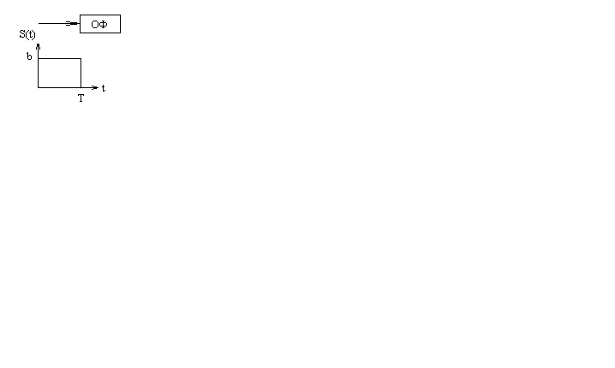
Определим параметры фильтра, который будет решать целевую задачу (отношение С/Ш)

Спектр сигнала S(t)(прямое преобразование Фурье)

Комплексный коэффициент передачи оптимального фильтра при Т₀=Т.
(t = t₀ = T – ожид-ся пиковый выброс сигнала для сохл. усл-ий оптимиз-ии)
К_{опт}(jω) отличается от спектра сигнала (S) на постоянную а, что соответствует определению согласованного фильтра.
Импульсная передаточная функция фильтра повторяет до постоянной составляющей входной сигнал.
Определим эффективную полосу пропускания согласованного фильтра.
Δf_{эф} – линейное значение ширины полосы.
Т.о. эффективная полоса пропускания в 2 раза <, чем ширина спектра соответствующего прямоугольного импульса (1/Т)(ширина полосы необх. В 2 раза <, чем полоса сигнала)
Функциональная схема оптим. Ф
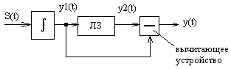
ЛЗ:
При подаче на вход δ-функции на входе вычитающего устройства будут действовать 2 единичных скачка y₁(t) и y₂(t):

C задержкой на Т
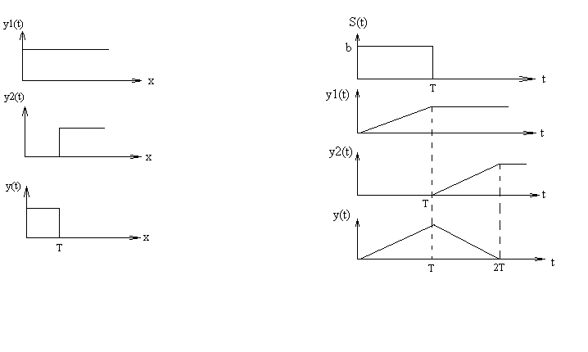
В реальных условиях функциональную схему необходимо дополнить схемой гашения или закорачивания. Закорачивание происходит в момент Т. Это необходимо для того, чтобы схему подготовить к приему след-го сигнала такого же импульса. В этом случае вместо согласованного Ф можно использовать коммутируемую интегрирующую RC-цепь. Постоянная времени этой цепи должна быть большой (> T). Если на вход подается радиоимпульс, можно показать, что для видео- и радиоимпульсов существует однозначное соответствие в структуре ОФ. Отличие: для радиоимп. интегральное звено заменяется высокоизбирательным резонансным устройством
Y(t) = y₁(t) – y₂(t)
Прямоугольный импульс на входе S(t)
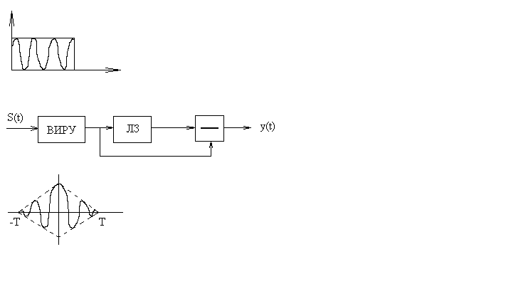
радиоимпульс
Функциональная схема для радиоимпульса
Δf_{эф} = 1/Т
y(t)

27. Квазиоптимальные фильтры.
На практике в ряде случаев согласованный фильтр оказывается трудно реализовать или их преимущество перед реальными не существенно. В таких случаях отказываются от ОФ и применяют квазиоптимальные фильтры. У них наблюдается незначительное ухудшение с/ш по сравнению с оптимальными.
S(t)
ОФ
Квазиоптимальным называется фильтр с заданной формой АЧХ но с шириной полосы пропускания, обеспечивающей при заданной форме max значение С/Ш. Т.о. квазиоптимальный фильтр согласован с сигналом не по форме, а по лишь по ширине полосы пропускания. Можно показать, что для прямоугольного радиоимпульса длительностью «Т» можно подобрать различные квазиоптимальные фильтры, при этом потери будут незначительно отличаться от СФ.
Если Δf=1,37/Т и использовать фильтр с прямоугольной АЧХ, то проигрыш соотношения С/Ш будет составлять 18%.
Если использовать Δf=0,4/Т, а в качестве фильтра возьмем одиночный колебательный контур, то проигрыш по соотношению С/Ш будет составлять 19% по сравнению с ОФ.
Если использовать Δf=0,78/Т и использовать фильтр с АЧХ в виде Гауссовской (резонансный контур с более затянутыми хвостами) кривой, то проигрыш по соотношению С/Ш будет составлять 9% по сравнению с ОФ.
Если квазиоптимальный фильтр дополнить схемой гашения, он еще ближе приближ. к оптимальному фильтру (все это справедливо для одиночных импульсов).
Если на вход подать последовательность импульсов, то начинают действовать хвостовые эффекты. Чтобы исключить их влияние, требуется увеличить полосу пропускания до Δf= 2/Т

29. Обнаружение сигналов с суммированием отсчетов.
Отношение с/ш можно повысить, если использовать метод синхронного накопления. Суть: за время существования сигнала берется несколько отсчетов (они суммируются в накопителе):
x₁ = a+n₁
x₂ = a+n₂
…
x_{N} = a+n_{N}
Как принимается решение: при наличии сигнала
при отсутствии
Используя этот метод, при наличии сигнала иои его отсутствия можно показать, что оптимальным будет порог x₀ = N⋅a/2.
Случайная величина
$x=\sum_{i=1}^{n}{n_{i}}$
представляет собой сумму помех.
Дисперсия этих помех при не коррелированных отсчетах будет равна
$σ_{n}^{2}={Nσ}^{2}$
Тогда отношение С/Ш на выходе приемника:
Мы видим, что отношение С/Ш на выходе приемника увеличилось в N раз по сравнению с однократным отсчетом, помехоустойчивость увеличилась.
Выигрыш объясняется тем, что при суммировании отсчетов накопление сигналов происходит по напряжению, а помехи по мощности. Т.о. этот метод может использоваться при обнаружении любого сигнала, описываемого произвольной периодической функцией. При этом отсчеты необходимо брать синхронно, с интервалом = периоду.
Теоретически методом накопления можно обнаружить сколь угодно малый сигнал, для этого нужно увеличивать длительность накопления.
Для сигнала с конечной длительностью бесконечное увеличение числа отсчетов не имеет смысла, т.к. отсчеты помех становятся коррелированными.
Полученные результаты справедливы только для некоррелируемых отсчетов.

28. Методы приема сигнала. Метод однократного отсчета.
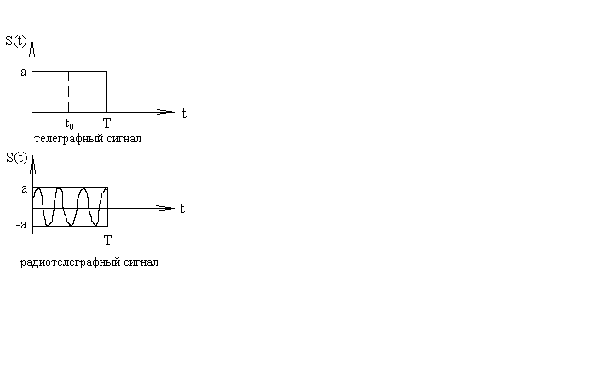
Рассмотрим простейший случай обнаружения сигнала S(t) с амплитудой а, длительностью T, на фоне помехи n(t) – гауссовский случайный процесс, действующий аддитивно (N – случайный процесс с нормальной плотностью вероятности). Этот метод еще называется методом укороченного контакта.
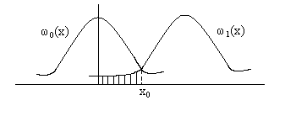
Суть метода: В некоторый момент времени t = t₀ берется отсчет x = a+n, который будет суммой сигнала и помехи, если сигнал присутствует, и x = n, если сигнала нет.
Приемник содержит решающее устройство, которое выдает решение о наличии сигнала на входе, если амплитуда отсчета х > некоторого порогового значения: x > x₀(наличие сигнала); и решение об отсутствии сигнала, если x < x₀
Пусть ω₀(x) – плотность вероятности помехи;
ω₁(x) – плотность вероятности смеси сигнала и помехи. При выбранном пороге x₀ вероятность принятия ошибочного решения о наличии сигналов при его отсутствии будет определятся условной вероятностью:
$$Р\left(хх_{0}\right)=\int_{х_{0}}^{∞}{ω_{0}(х)\text{dx}}$$
P(S), P(0) – априорные вероятности посылки и паузы (1 и 0).
Вероятность принятия неправильного решения об отсутствии сигнала при его наличии:
$$Р\left(0S\right)=\int_{−∞}^{x_{0}}{ω^{'}(x)\text{dx}}$$
Если P(S), P(0) – априорные вероятности посылки и паузы (сигнала и его отсутствия), то мы можем определить полную вероятность ошибки (среднюю вероятность ошибки):
$$Р=Р(S)⋅P\left(0S\right)+P(0)⋅P\left(S0\right)$$
Подставив, получим:
$$Р=P(S)⋅\int_{−∞}^{x_{0}}{ω^{'}(x)\text{dx}+P(0)\int_{x_{0}}^{∞}{ω_{0}(x)\text{dx}}}$$
P(S)=P(0)=1/2 (обычно априорные вероятности для 1 и 0 равны).
Тогда:
$$P=\frac{1}{2}\left[\int_{−∞}^{x_{0}}{ω^{'}(x)\text{dx}+\int_{x_{0}}^{∞}{ω_{0}(x)\text{dx}}}\right](∗)$$
Как задать порог, при котором получим min ошибку? Нужно решить задачу экстремума. Продифференцируем (*) по x₀:
$$\frac{\text{dP}}{{\text{dx}}_{0}}=\frac{1}{2}\left[ω^{'}(x_{0})+ω_{0}(x_{0})\right]$$
Из которого находим:
$$ω^{'}(x_{0})=ω_{0}(x_{0})$$
Т.о., при выбранном критерии порог определяется абсциссой точки пересечения условных плотностей вероятности ω₀(x) и ω’(x). Уровень, обеспечивающий min вероятности ошибки – это заштрихованная площадь.
Если порог взять >, чем x₀, то P(S/o) [вероятность ложной тревоги] будет уменьшаться, но при этом в большей степени будет увеличиваться P(o/S)[вероятность пропуска]. Если x < x₀→ противоположное явление. x= x₀ – оптимальная точка.
Пусть помеха – нормальный случайный процесс N(0, σ²). В отсутствии сигнала плотность вероятности принятого сигнала будет определяться плотностью вероятности гауссовского процесса:
При наличии сигнала S(t) распределение вероятности (ω₁(х)) также остается нормальным, но изменяется математическое ожидание (становится равным «а», при том же значении дисперсии).
Вероятность принятия неправильного решения о наличии сигнала:
$$P\left(S0\right)=\frac{1}{\sqrt{2π}σ}\int_{a2}^{∞}{e^{−x^{2}2σ^{2}}\text{dx}}=\frac{1}{2}\left[1−Ф\left(h2\right)\right]$$
где:
$$Ф(x)=\frac{1}{\sqrt{2π}}\int_{0}^{x}{e^{−t^{2}2}\text{dt}}−\text{интеграл}\text{вероятности}$$
h² – отношение сигнал-шум:
$$h^{2}=a^{2}σ^{2}=P_{c}σ^{2}$$
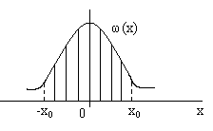
P(0/S) будет определяться тем же выражением Р(0/S)=P(S/0).
Тогда можно определить среднюю вероятность ошибочного принятия:
т.е. будет однозначно определятся только отношением сигнал/шум.
Мощность помехи может быть очень большой (зависит от полосы), поэтому метод однократного отсчета используется только в сочетании с узкополосным фильтром.

Вопрос № 30
Интегральный прием.
Если брать в качестве принимаемого сигнала прямоугольный импульс, то метод синхронного накопления можно осуществить, если операцию дискретного суммирования отсчетов можно заменить операцией непрерывного интегрирования на интер-вале сущ-ия сигнала.
$$y(t)=\frac{1}{T}\int_{0}^{T}{x(t)\text{dt}=a+\frac{1}{T}\int_{0}^{T}{n(t)\text{dt}}=a+ξ(t)}(∗)$$
ξ(t)-случайная величина, представляет собой помеху на выходе интегратора.
Сравнивая выражение (*) с выражением на выходе оптимального фильтра можно заметить, что они эквивалентны.
При этом полоса пропускания Δf_{эф}=1/(2Т)
Если шум на выходе имеет мощность σ² (в полосе частот F > Δf_{эф}), то мощность шума на выходе самого интегратора уменьшается на величину F/Δf_{эф}
F- полоса всей помехи.
$$\begin{aligned}σ_{\text{вых}}^{2}=ξ^{2}=σ^{2}\frac{{Δf}_{\text{эф}}}{F}=(\text{переходя}к \\ \text{временным}\text{показателям})=σ^{2}\frac{Δτ}{Т}\end{aligned}$$
Δτ=2/(2F)- интервал корреляции шума на выходе интегратора.
Отношение С/Ш на выходе интегратора:
При интегральном приеме отношение С/Ш (h²) увеличивается в N = T/Δτ = 2FT раз, N – число независимых (некоррелированных) значений помехи на интервале (0; T).
Фактически: Дискретное суммирование и интегрирование обеспечивают одинаковый результат. Однако практически операция интегрирования осуществляется проще, чем суммирования. В качестве интегратора при последовательности импульсов может использоваться коммутируемая RC-цепь.
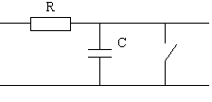
В ней конденсатор С синхронно разряжается в конце каждой посылки (замкнуть ключ). Если на вход подают радиоимпульс, то интегрирование может осуществляться простым коммутируемым резонатором, например, колебательным контуром с высокой добротностью.
На практике можно осуществить реализацию такого метода при передаче одного и того же сигнала по независимым каналам (действие помехи независимо). Каналы могут быть разделены по частоте, времени, в пространстве. Позволяет повысить эффективность приемных устройств.

33. Когерентный прием при ампл телеграфии.
Когерентный прием дает эффективный результат при малых отношениях с/ш, т.е в том случае, когда сигнал проявляется слабо и подвержен к подавлению помехой
При когерентном приеме вместо обычного амплитудного детектора используют синхронный детектор совместно с ФНЧ. На перемножит поступает принятый сигнал и колебания от местного опорного генератора. Фаза с гетеродина совпадает с фазой входного сигнала.
n(t) = n_{c}(t)cos(ω₀t + φ₀) + n_{s}(t)sin(ω₀t + φ₀),
n_{c} и n_{s} медленно меняющиеся нормального СП, они являются огибающими. Дисперсия их = дисперсии n(t).
При передаче 1 после перемножителя и фильтрации НЧ получим:
y(t)= 0,5b⋅a(t)+ 0,5b⋅n_{c}(t), =>
Синхронный детектор по отношению к полезному сигналу является линейным (с точностью до коэффициента), обладает некоторой фазовой избирательностью.
Помеха на выходе детектора имеет норм распределение вероятности х₀ = а/2.
Анализ данного способа приема показывает, что полная вероятность ошибки:
$$P=\frac{1}{2}\left[1−Ф\left(\sqrt{\frac{P_{c}}{2σ^{2}}}\right)\right]=\frac{1}{2}\left[1−Ф\left(\frac{h}{\sqrt{2}}\right)\right]$$
Величина σ² определяется характеристикой фильтра после детектора. При использовании согласованного фильтра или простого интегратора отношение с/ш будет макс.
В синхронном детекторе не происходит подавление сигнала помехой, обеспечивается выигрыш по Р_{мощ} по отношению к некогерентному приему на 15-20%. Однако значительно усложняется аппаратура, поэтому для приема амплитудно-манипулированного сигнала. Поэтому когерентный прием при амплитудной телеграфии не получил широкого распространения.
При любом способе приема амплитудной телеграфии неоптимальная установка порогового уровня приводит к значительному увеличению вероятности ошибки. В реальных условиях амплитуда сигнала не постоянна, что требует автоматической регулировки порога. По этой причине в магистральной связи АТ не применяется.

31. Корреляционный прием.
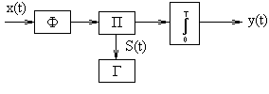
Сигнал x(t) поступает на входной фильтр, с выхода которого передается на перемножитель. На второй вход перемножителя подается сигнал S(t) с гетеродина. Перемноженный сигнал интегрируется (интегратором или ФНЧ). Г – гетеродин, выдает местную копию переданного сигнала. Отсчет и решение производится в момент окончания интегрирования.
Сигнал на выходе приемника можно записать в виде:
где B_{S}(0) – мощность сигнала, B_{Sn}(0) – функция взаимной корреляции при τ=0 двух независимых процессов: помехи и опорного сигнала, которая представляет собой помеху на выходе приемника.
Использование набора коррелятора позволяет осуществить полное разделение нескольких ортогональных сигналов на интервале [0; Т]. Если осуществляется передача (прием) модулированных импульсов (манипулированных сигналов) по частоте и фазе, соответствующая частота и фаза колебаний местного гетеродина должна быть равна частоте и фазе принимаемых сигналов. В этом случае рассматриваемая схема одновременно выполняет функцию детектора. Такой детектор принято называть синхронным или когерентным приемником.
Когерентный детектор можно использовать и для АМ сигналов. При этом он обеспечивает max возможную помехоустойчивость, равную потенциальной.
Когда формирование местного опорного сигнала с точностью до фазы высокочастотной составляющей затруднено, используется автокорреляционный приемник.
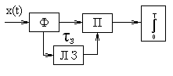
В этом случае в качестве опорного сигнала используется задержанный принимаемый сигнал, причем τ_{зад.} Берется равным τ_{посылки} (длительность сигнала)
На выходе:
Используется для приема ОФТ (относительной фазовой телеграфии).
Используется для выделения сколь-угодно слабых сигналов на фоне сильных помех.
Это возможно потому, что при достаточно большом времени интегрирования тремя составляющими В_{n}(τ), В_{S∙n}(τ), В_{n∙S}(τ) можно пренебречь.
В рассматриваемом случае опорный сигнал также подвержен помехам, поэтому автокорреляционный приемник по помехоустойчивости несколько уступает корреляционному.
В обоих случаях для уменьшения уровня различных помех используется узкополосная фильтрация. При приеме манипулированных сигналов фильтр может стоять как до детектора, так и после. При когерентном приеме додетектированная и последетектированная фильтрация равноценны. При некогерентном фильтрация до детектора обеспечивает более высокую помехоустойчивость, чем фильтрация после детектора.
Все рассматриваемые методы обеспечивают практически одинаковые результаты.
Есть возможность обобщить:
общее выражение для всех способов
приема
x(t) = S(t) + n(t),
φ(t) – весовая функция, определяющая способ приема (включая ОФ), при интегральном приеме φ(t) = 1, при корреляционном и когерентном приемах φ(t) = S(t), при автокорреляционном φ(t) = x(t + τ), оптимальный фильтр: φ(t) = S(Т – τ)
Можно показать, что дисперсия случайной величины:
где Еφ – энергия φ(t)(опорный), Е_{П} – энергия помехи, Δτ – интервал корреляции помехи. φ(t) должна выбираться из условия max полезного сигнала.
$$а=\int_{0}^{T}{S(t)ϕ(t)\text{dt}=\text{max}}$$
При фиксированном значении энергии функции:
$$E=\int_{0}^{T}{ϕ^{2}(t)\text{dt}=\text{const}}$$
Можно получить значение φ(t)
$$ϕ(t)=\sqrt{\frac{E_{ϕ}}{E_{n}}}S(t)\text{=>}$$
Наибольшее отношение С/Ш при когерентном приеме будет равно:
Что совпадает с соотношением С/Ш на выходе интегрального приемника.
Манипулированные- сигналы, представляющие собой импульсы, в качестве несущей используется гармонический сигнал с изменяющейся амплитудой, частотой или фазой.

32. Амплитудная телеграфия. Некогерентный прием.
Прием манипулированных сигналов в телеграфии и радиотелеграфии системах передачи применяются классические способы приемов манипулированных колебаний.
Амплитуд-ая телеграфия. При передаче двоичных информационных сигналов в системах связи с АМ применяются символы: «0»- отсутствие сигнала; «1» - s(t)=a∙cos (), 0tT. При наличии аддитивной помехи n(t) принимаемый сигнал при передаче «0» определяется только помехой, а при «1» – суммой помехи и сигнала x(t) = acos() + n(t).
Возможны 2 способа приема: когерентный и некогерентный.
Блок-схема некогерентного приема при АМ-телеграфии:
ФНЧ подавляет сосредоточенные помехи и уменьшает мощность флуктуационных шумов.
Далее сигнал детектируется линейным детектором (выделяет огибающую отфильтрованного сигнала) и поступает на ФНЧ, в кот производится фильтрация высокочастотной составляющей.
В схеме сравнения принимается решение в момент времени t=t₀, чаще всего в середине импульса, т. к. середина импульса менее всего подвержены воздействию помех. Значение огибающей принятого сигнала сравнивается с некоторым пороговым уровнем х₀.Если значение огибающей превосходят уровень, то выносится решение о приеме «1», если < - «0».
При передаче символа «0» имеем дело с помехой. Сигнал будет иметь рэлеевское распределение вероятности
(*)
Сигнал представляет обобщенное рэлеевское распределение (дабавляется амплитуда (математическое ожидание) полезного сигнала):
(**).
I(ax/σ²) – функция Бесселя.
- мощность (дисперсия) шума на входе детектора. При выбранном пороговом уровне х₀ вероятность ошибки при передаче «0» будет равна вероятности того, что огибающая прим значение > х₀. «0»
$$P\left(10\right)=\int_{x_{0}}^{∞}{ω_{0}(x)\text{dx}}$$
При передаче «1»
$$P\left(01\right)=\int_{0}^{x_{0}}{ω_{1}(x)\text{dx}}$$
Интересует полная вероятность ошибки (используя формулу полной вероятности)
Средняя (полная) вероятность ошибки при равновероятных символах (Р(0)=Р(1)=1/2):
$$P=\frac{1}{2}\left[\int_{0}^{x_{0}}{ω_{0}(x)\text{dx}+\int_{x_{0}}^{∞}{ω_{1}(x)\text{dx}}}\right]$$
Умножаются на априорную вероятность от «1» и от «0».
Оптимальный пороговый уровень для обеспечения минимальной средней вероятности ошибки будет при выполнении условия (получается при минимуме вероятности ошибки (решается задача нахождения экстремума)). Это уравнение с учетом * и ** является трансцендентным, решить которое в общем случае затруднительно.
Приближенная оценка (2 случая)
При больших с/ш, (а/σ≥5) оптимальный порог будет х₀=а/2, а- амплитуда полезного сигнала.
При малом значении с/ш порог зависит как от амплитуды сигнала а, так и от мощности помехи σ².
С учетом вышесказанного вероятность ошибки может быть примерно определена по формуле:
,
h²- с/ш на входе детектора (представляет собой классическое соотношение мощности сигнала на мощность помехи). Оно определяется АЧХ додетекторного фильтра и зависит от ФВЧ, детектора ФНЧ.
Если на входе фильтра действует белый шум: (спектральная плотность мощности).
Мощность шума на выходе фильтра (зависит от полосы пропускания самого фильтра):
где k(ω) - АЧХ фильтра, Δf_{эф}- эффективная ширина полосы пропускания фильтра.
При использовании оптимального фильтра до детектора, эффективная полоса которого Δf_{эф}=1/Т отношение С/Ш равно:
.
Такой же рез обеспечивает интегральныйый прием с помощью коммутируемого контура высокой добротности.
Если использовать квазиоптимальный фильтр (фильтр с прямоугольной характеристикой) и полосой Δf_{эф}=1,37/Т, то отношение С/Ш равно:
$$h^{2}=\frac{P_{c}}{σ^{2}}=0,\text{825}\frac{P_{c}T}{2ν_{0}^{2}}=0,\text{825}h_{0}$$
(сделали без учета остаточных колебаний)
Если расширить полосу пропускания фильтра до величины Δf_{эф}=2/Т, тогда необходимо для остаточных колебаний придется С/Ш уменьшать до величины:
$$h^{2}=\frac{P_{c}}{σ^{2}}=0,5\frac{P_{c}T}{2ν_{0}^{2}}=0,\text{825}h_{0}$$
Вероятность ошибки:
Уменьшение отношения с/ш при использовании реальных фильтров с широкой полосой пропускания можно частично скомпенсировать, если фильтр после детектора будет согласован с продетектированным сигналом. Некогерентный способ приема с использованием детектора огибающей имеет существенный недостаток, который проявляется при малых с/ш на входе: наблюдается подавление слабого сигнала сильной помехой.
Для понимания сути этого явления необходимо проанализировать работу детектора огибающей при наличии помехи.
Пусть на вход амплитудного детектора поступает смесь амплитудно-модулированный сигнал и помеха: x(t) = a(t)∙cos(+φ₀) + n(t). a(t) – огибающая. Проходя через ФВЧ – помеха становится узковолосной.
n(t) можно представить как квадратурную составляющую:
n(t)= n_{С}(t)cosω₀t + n_{S}(t)sinω₀t = α(t)cos().
где n_{С}(t) и n_{S}(t)- случайные, медленно меняющиеся квадратурные огибаюшие помехи с нормальным распределением вероятности, нулевым средним и дисперсией σ². σ² также как и для широкополосного процесса
$$x(t)=ρ(t)\text{cos}(ω_{0}t+ϕ(t))$$
$$ϕ(t)=\frac{n_{S(t)}}{n_{C}(t)+a(t)}$$
ρ(t)- огибающая
φ(t) – фаза огибающей сигнала + помехи.
$$ρ(t)=\sqrt{{\left[a(t)+n_{C}(t)\right]}^{2}+n_{S}^{2}(t)}$$
Линейный амплитудный детектор из приходящего сигнала выделяет огибающую ρ(t) и рассмотрение распадается на 2 случая:
С/Ш большое (a(t)/(n_{S}(t))>>1)
Сигнал на выходе детектора:
ρ(t)а(t) + n_{С}(t).
Т.е. сигнал линейно связан с огибающей полезного сигнала, сможем выделить огибающую полезного сигнала.
a(t)/(n_{S}(t))<<1
$$ρ(t)=\sqrt{2a(t)⋅n_{C}(t)+n_{S}^{2}(t)}≈α(t)\sqrt{1+2\frac{a(t)⋅n_{C}(t)}{α^{2}(t)}}$$
Сигнал на выходе детектора определяется в основном помехой.
Физически: при малых отношениях С/Ш распределение вероятности огибающей суммы сигнала и помехи мало отличается от распределения огибающей одной помехи и => на выходе детектора огибающая сигнала проявляется слабо и подвергается подавлению себя помехой.
Для устранения этого явления необходимо иметь на входе детектора отношение С/Ш>>1.
Второй способ устранения: использовать когерентный метод приема.

34. Частотная телеграфия.
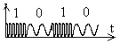
1. Некогерентный способ приёма.
Полагаем φ₁=φ₂=0
Помеха аддитивна, нормальна – “белый” шум.
$$G(ω)=ν_{0}^{2}=\text{const}$$
Существует 2 способа некогерентного приёма.
1) Приём по мгновенным значениям огибающей.
2) Приём по мгновенным значениям частоты (уступает предыдущему).
Приём по мгновенным значениям частоты. Здесь необходимо иметь ограничитель амплитуды и частотный детектор (дискриминатор). На выходе частотного детектора будет сигнал, пропорциональный мгновенной частоте. Метод уступает по помехоустойчивости второму методу.

Приём по мгновенным значениям огибающей
Схема способа:
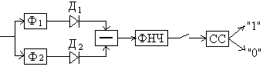
СС – схема сравнения;
Ф₁, Ф₂ – разделительные фильтры; Д₁, Д₂ – линейные детекторы;
Решающее устройство принимает решение в момент стробирования (в середине посылки)
Предполагается, что характеристики фильтров таковы, что через каждый из них один из сигналов проходит без искажения, а через второй – полностью подавляется. В этих условиях шумы на выходах фильтров можно считать некоррелируемыми.
Тогда в вычитающем устройстве из огибающей сигнала первого фильтра вычитается огибающая со второго фильтра. Результат вычитания после фильтрации подается на решающее устройство, которое выносит решение:
S₁(t) – разность огибающих в момент отсчёта положительна;
S₂(t) – разность огибающих в момент отсчёта отрицательна;
=> регистрируется тот сигнал, для которого значение огибающей на выходе соответствующего фильтра окажется больше.
Определим вероятность ошибки:
Предположим, что передаётся сигнал S₁(t). В этом случае распределение огибающей на выходе первого фильтра будет подчинена обобщенному Релеевскому закону:
При передаче сигнала S₁(t) ошибка будет в том случае, если x₂>x₁.
Определим вероятность этого события.
х₁ фиксировано (роль порога для ошибки)
Но если х₁ случайная величина, необходимо полученное выражение усреднить по всем возможным х₁:
Для вычисления необходимо сделать замену:
$$b=\frac{a}{\sqrt{2}};y=\sqrt{2}x$$
$$P=\frac{1}{2}e^{−\frac{a^{2}}{4σ^{2}}}\int_{0}^{∞}{\frac{y}{σ^{2}}e^{−\frac{b^{2}+y^{2}}{2σ^{2}}}I_{0}\left(\frac{\text{by}}{σ^{2}}\right)\text{dy}}=\frac{1}{2}e^{−\frac{h^{2}}{2}}$$
$$h^{2}=\frac{a^{2}}{2σ^{2}}=\frac{P_{c}}{σ^{2}}$$
Подынтегральное выражение – плотность вероятности обобщенного закона Релея, площадь под кривой которого =1.
Аналогичное выражение можно получить и для вероятности ошибки приёма сигнала S₂(t). С/Ш зависит от характеристик разделительных фильтров.
Случай: S₁(t) и S₂(t) ортогональны;
f₂ - f₁=kF, где
F – ч-та манипулятора; f₂, f₁ - стабильны.
Тогда можно использовать согласованные фильтры с эффективной полосой пропускания
Для согласованных фильтров:
Вероятность ошибки:
Можно показать, что при использовании додетекторного интегрирования (с помощью коммутируемых контуров высокой добротности) можно получить близкие результаты. А если использовать в качестве Ф₁, Ф₂ фильтры с прямоугольной АЧХ с полосой: , то
При нестабильности частот полосы пропускания фильтров приходится увеличивать. Однако, как и при АМ, недостаточную фильтрацию до детектора можно скомпенсировать, если использовать последетекторную фильтрацию, но этого недостаточно.
Эффективнее использовать когерентный прием.
2. Более высокую помехоустойчивость обеспечивает когерентный способ приёма.
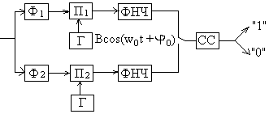
Функция синхронного детектора: выделяет копию переданного сигнала. Приемник имеет 2 детектора и общую схему сравнения.
Если провести анализ, то вероятность ошибки схемы:
$$Р=\frac{1}{2}\left[1−Ф(h_{0}\right]$$
Сравнивая результаты при АМ и ЧМ, делаем выводы, что ЧМ более помехоустойчивая и она обеспечивает выигрыш по мощности в 2 раза. Применение ЧТ нашла более широкое.

35. Фазовая телеграфия.
При фазовой телеграфии сигналу:
$$\begin{aligned}S_{1}(t)=a⋅\text{cos}(ω_{0}t+ϕ_{c})−\text{соответствует}\text{1} \\ S_{1}(t)=a⋅\text{cos}(ω_{0}t+ϕ_{c}+π)−\text{соответствует}\text{0}\end{aligned}$$
Можно вести только когерентный прием (информация заложена в фазе)
Прием осуществляется синхронным детектором.
Структурная схема приемника:
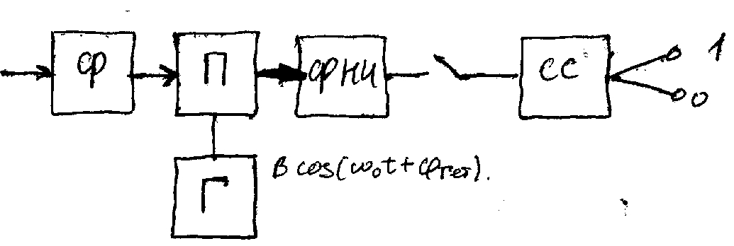
Местный гетеродин генерирует колебания, совпадающие по фазе с одним из сигналов.
Напряжение на выходе ФНЧ (при отсутствии помехи):

$$y(t)=\frac{a⋅b}{2}\text{cos}(ϕ_{c}−ϕ_{г})=\begin{aligned}\left\{\frac{1}{2}a⋅b,ϕ_{c}−ϕ_{г}=0 | \right.\end{aligned}$$
Определим вероятность ошибочного приема при наличии помехи:
При передаче сигнала S₁(t) ошибка возникает в том случае, если полярность напряжения на выходе ФНЧ будет отрицательной.
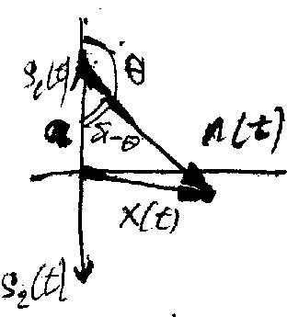
Процесс образования ошибки можно проиллюстрировать на диаграмме.
По диаграмме: Знак напряжения будет «+», если сумма S(t) и n(t) будет в верхней полуплоскости => При передаче S₁(t) ошибка произойдет в том случае, если конец суммарного вектора окажется снизу.
Очевидно это произойдет в том случае, когда выполняется одновременно 2 условия:
- Когда фаза помехи будет находится в интервале (π/2)≤Θ≤(3π/2).
- Амплитуда помехи должна быть больше величины «a/(cos(π-Θ)».
Амплитуду и фазу помехи считают независимыми случайными величинами.
Распределение амплитуд при нормальной помехе будет Релеевским, а фазы- равномерным в интервале [0; 2π]
Величина ошибки:
$$\begin{aligned}P=\int_{π/2}^{\frac{3}{2}π}{\int_{\frac{a}{\text{cos}(π−Θ)}}^{∞}{ω(u_{n},Θ){\text{du}}_{n}dΘ}}=\frac{1}{2π}\int_{π/2}^{\frac{3}{2}π}{dΘ\int_{\frac{a}{\text{cos}(π−Θ)}}^{∞}{\frac{u_{n}}{σ^{2}}e^{\frac{u_{n}}{2σ^{2}}}{\text{du}}_{n}}}= \\ =\frac{1}{2}\left[1−Ф\left(\sqrt{2\frac{P_{c}}{σ^{2}}}\right)\right]\end{aligned}$$
(равномерность – вперед π/2)
Величина σ² будет определятся АЧХ ФНЧ.
Если в качестве ФНЧ использовать интегратор или согласованный фильтр, то отношение С/Ш будет максимальным.
$$h^{2}=\frac{P}{σ^{2}}=h_{0}^{2}$$
Вероятность ошибки:
$$P=\frac{1}{2}\left[1−Ф\left(\sqrt{2}h_{0}\right)\right]$$
Фазовая телеграфия обеспечивает более высокую помехоустойчивость и энергетический выигрыш 6 дБ и 4 раза по сравнению с АТ и 3 дБ и 2 раза по сравнению с ЧТ.
Для формирования опорного местного колебания при ФТ необязательно иметь местный генератор, его можно получить непосредственно из приходящего сигнала, если в последнем устранить скачки фазы, обусловленные манипуляцией.
(Схема Пистемнорса. Состоит из последовательно соединенного умножителя и делителя частоты на два).
Важное преимущество: возможность передачи на одной несущей двух независимых сообщений, без дополнительного расширения полосы частот. Это достигается в системе двукратной фазовой телеграфии (ДФТ), в которой несущее колебание имеет одинаковую частоту, но отличается по фазе на 90˚. Если в первом канале при манипуляции фаза может находится в интервале от 0 до 180, то во втором от 90 до 270.
S₂’ S₁
S₄

S₃
S₃ S₁’
S₂”

S₂
Фаза является признаком канала.
Каждая комбинация посылки в двухканальной системе соответствует определенная комбинация фазы.
Прием ДФТ осуществляется при помощи двух фазовых синхронных детекторов, на которые подаются опорные колебания, сдвинутые на 90.
Вероятность ошибки:
$P=\frac{1}{2}\left[1−Ф\left(h_{0}\right)\right]$
что составляет проигрыш по сравнению с классической ФТ.
Одна из причин: трудоемкое получение местного колебания, совпадающего по фазе с местным колебанием (доходило, что последнее получали по дополнительному каналу, либо выделяли непосредственно из приходящего сигнала). При этом в любом случае системы ФТ имеют склонность к обратной работе и требуют регулировок до начала работы и после перерыва в работе.
Явление обратной работы: На выходе фазового детектора меняется полярность посылок, и работа происходит в «негативе». Причина: случайные скачки фазы на 180˚, из-за того, что все устройства имеют 2 устойчивых состояния, т. е. они могут выдавать колебания либо с 0, либо со 180˚. Такие скачки принципиально неустранимы.

36. Относительная фазовая телеграфия.
В системах ОФТ информация заложена не абсолютном значении фазы, а относительном значении фазы. При передаче «1», фазы соседних посылок совпадают, а при передаче 0 –меняется на 180 градусов.
В приемнике фаза любой посылки отсчитывается относительно фазы предшествующей. Случайный перескок фазы гетеродина на 180 градусов вызывает при этом всего лишь одну ошибку, т.к. при повороте фаз всех посылок разность фаз между остальными соседними элементами сохраняется прежней.
Методы приема сигналов с ОФТ:
- Метод сравнения фаз
- Метод сравнения полярностей
Метод сравнения фаз
Упрощенная схема этого метода (ЛЗ- линия задержки, ФД- фазовый детектор).
Линия задержки задерживает подаваемый сигнал на величину посылки.
Л. З.
Ф. Д.
В качестве опорного колебания используется непосредственно предыдущий элемент сигнала – автокорреляционный способ. Фазовый детектор работает в режиме синхронного детектора. Напряжение на выходе синхронного детектора будет положительным, если фазы соседних посылок совпадают, и отрицательны, если они противоположны. Ошибка произойдет, если разность фаз двух случайных соседних посылок превзойдет при передаче 1, или будет меньше при передаче 0.
Вероятность ошибки будет :
.
S_{i}(t)
S_{k}
β_{k}

S₂
β₂

S₁ β₁
При этом (автокорреляционном) способе приема ОФТ отношение С/Ш больше в 2 раза, чем при некогерентном способе приема частотной телеграфии.
2) Метод сравнения полярностей
Схема (рисунок)
(когерентный синхронный детектор с независимым гетеродином)
ФД
П
ЛЗ
Г
Еще его называют когерентным. При когерентном приеме ОФТ сигнала как и в случае ФТ используются синхронные фазовые детекторы, однако в отличии от ФТ сигнал с него подается не на решающее устройство, а на схему сравнения полярностей.
Схема сравнения полярностей состоит из линии задержки (Л.З.) и перемножителя. Линия задержки обеспечивает задержку на время посылки . Происходит перемножение полярности.
Суть работы: Если обе посылки одинаковой полярности, то оба элемента имеют одну фазу, то считается, что передавалась 1 ,а если полярность разная то 0. Вероятность ошибки:
Т.е. она в 2 раза больше, чем при когерентном приеме фазовой телеграфии (ФТ).Это и есть та цена, которую приходится платить за устранение явления обратной работы.
По сравнению с автокорреляционным приемом ОФТ, когерентный прием обеспечивает энергетический выигрыш на 10 процентов.
При ОФТ возможна 2-х кратная работа. ДОФТ- На одной несущей передается два разных сообщения. ОФМ (манипуляция) является наиболее переспективной. Т.к. не обладает недостатками классической ФМ (манипуляции) и более помехоустойчив, чем ЧМ и конечно АМ. Однако при ФМ предъявляются более высокие требования к стабильности частоты сигнала, если это не выдерживать фаза несущая информацию была бы слишком неопределенной.
Если не удается организовать стабильную работу, то нужно организовать частотную телеграфию.

37. Приём сигналов как статистическая задача.
Теория потенциальной помехоустойчивости позволяет определить оптимальную структуру приёмника в целом с определением его помехоустойчивости. Приемник тогда называют идеальным, а реализуемая им помехоустойчивость называется потенциальной.
Любой реальный приёмник обладает помехоустойчивостью ниже потенциальной. Знание потенциальной помехоустойчивости при различных способах передачи позволяет сравнить последние между собой. Знание потенциальной помехоустойчивости позволяет сравнить реальные приемники с идеальными и судить о целесообразности их дальнейшего совершенствования.
В современной теории связи проблема приёма сигнала рассматривается с точки зрения теории статистических решений и теории игр. Эта теория позволяет ставить и решать вопросы построения приемников.
Пусть для передачи элементов сообщения используются элементарные сигналы S₁(t),…, S_{m}(t), на вход приёмника поступает сигнал + помеха.
При передаче любого элементарного сигнала приёмник должен выбрать одну из n гипотез.
1 гипотеза: S₁(t)… n-я гипотеза: S_{n}(t)/
Выбор одной из гипотез – статистическое решение. Приёмные устройства могут отличаться друг от друга тем, какую из конкретных реализаций они выберут из сигнала x(t)=S(t)+n(t).
При передаче любого сигнала S_{k}(t) приёмное устройство осуществляет некоторое наблюдение над принятым сигналом (причем непрерывно). Размер выборок → ∞.
Геометрическая модель непрерывного сигнала – вектор, кодированный сигнал n-мерный куб. Каждый из передаваемых сигналов представляется в виде векторов. В общем случае эти вектора находятся в некотором многомерном пространстве сигналов. Всё пространство принимаемых сигналов разбивается на множество непересекающихся областей β_{k}, число которых = числу сигналов.

Рассмотрим разные гипотезы:
При отсутствии помехи значения принимаемых сигналов, изображающих точки в пространстве попадали бы в соответствующие области β₁, β₂,…, β_{k}.
При наличии помех принятый сигнал отклоняется от своей области и может попасть в соседнюю из областей. Причём малые отклонения более вероятны, чем большие, поэтому при попадании принятого сигнала в область β_{k} приёмник должен выбрать гипотезу о том, что передавался сигнал S_{k}.
Возможны случаи, когда принимаемый сигнал попадает в область β_{k}, а передача шла S_{i}(t), т. е. регистрируем появление ошибки.
Определим вероятность появления ошибки. Пусть способ разбиения пространства задан (задано правило принятия решений (на статистическом языке)).
Если известны свойства канала, сигнала и помехи, то в пространстве сигналов можно определить условие – многомерные плотности вероятности принятия сигнала x(t) при передаче S_{k}(t).
$$ω\left(x(t)S_{k}(t)\right)=ω\left(x_{1},x_{2},\text{.}\text{.}\text{.},x_{n},S_{k}(t)\right)$$
Многомерная условная плотность вероятности (принятия x(t) при передаче S_{k}(t)).
Проинтегрируем условную плотность вероятности по области β_{k}, получим вероятность попадания сигнала в эту область, т.е. условную вероятность правильного приёма.
В общем случае при произвольном выборе конфигураций областей β_{i} вероятность правильного приёма для разных сигналов будет различна.
Поэтому можно ввести понятие средней (полной) вероятности приема.
Полная вероятность:
-априорная вероятность передачи сигнала S_{k}(t).
Аналогично, проинтегрировав по области β_{i} плотность вероятности ω(x₁,x₂,…) найдём вероятность перехода от β_{k} к β_{i} (т.е. вероятность регистрации β_{i} при передаче S_{k}), т. е. вероятность ошибки.
Общая вероятность ошибки: сумма вероятностей попадания S_{k} во все области, кроме S_{k}.
Вероятность ошибочного приёма S_{k}(t) = сумме вероятности принятого сигнала x(t) в любую из областей β_{i}, кроме β_{k}.
q_{k}- вероятность правильного приема.
Средняя (полная) вероятность ошибки:
Изменяя границы между областями можно влиять на вероятность ошибки (меняем алгоритм приёмника). При уменьшении вероятности одного рода увеличивается вероятность ошибки другого рода.
Если расширить β_{k} за счёт уменьшения β_{i}, то вероятность регистрации S_{i} при передаче S_{k}(t) уменьшится, но увеличится вероятность регистраций S_{k} при передаче S_{i}.
=>
Разбиение пространства принимаемых сигналов и => принятие решения должны проводится по некоторому правилу, которое определяется заданным критерием оптимальности. Под критерием оптимальности понимаются условия, которым должен удовлетворять выбор решения. Это условие часто носит экстремальный характер (берут крайний случай и ставят во главу угла, отбрасывая все остальные).

38. Критерий идеального наблюдателя.
Оптимальной является такая решающая схема, которая обеспечивает наименьшую среднюю вероятность ошибки и следовательно наибольшую среднюю вероятность правильного приёма.
Вероятность правильного приема:
(сумма по выборкам) m – количество сигналов.
Эта вероятность зависит от априорной вероятности P(S_{k}) передаваемых сигналов, от статистических свойств помех:
- влияние помех.
Канал определяет условную плотность вероятности, и от β_{k} – за алгоритм разбиения пространства (правило принятия решения).
x(t) – принятая реализация.
В этом случае от выбора разбиенгия пространства сигналов будет зависеть выбор значения индекса k. При фиксированном P(S_{k}) априорной вероятности будет зависеть от подинтегрального выражения:
P(S_{k})∙ω(x│S_{k})
Очевидно k- определяющий, основной фактор.
Максимальная средняя вероятность правильного приема будет обеспечиваться при таком разбиении пространства сигналов, при котором обеспечивается максимум каждого из членов суммы.
Когда реализацию x(t) относят к области β_{l} то:
P(S_{l})∙ω(x│S_{l})
Должна превысить: k-ую, i-ую и другую реализацию:
P(S_{l})∙ω(x│S_{l})> P(S_{k})∙ω(x│S_{k}) (при k≠l)
Правило решения, соответствующие критерию идеального наблюдателя можно сформулировать: При приеме реализации x(t) приемник выносит решение в пользу S_{l}(t) если для всех k≠l (k=1,2,…,m) справедлива система неравенств:
Приёмник, работающий в соответствии с этим неравенством – идеальный приёмник Котельникова.
Разделим правую и левую части на безусловную плотность вероятности ω(x) и воспользовавшись формулой Байеса:
- апостериорная (послеопытная) вероятность того, что передавался сигнал если принят сигнал x(t).
Тогда систему (критерий) записывается (с использованием функции Баиеса):
(k≠l (k=1,2,…,m))
Идеальный приёмник Котельникова принимает решения в пользу того сигнала для которого апостериорная вероятность наибольшая.
Условную плотность вероятности ω(x│S_{k}) при известной реализации x(t) можно рассматривать как функцию дискретных случайных величин S_{k}. При таком подходе функцию ω(x│S_{k}) называют функцией правдоподобия гипотезы о передаваемом сигнале S_{k}. Чем больше функция правдоподобия, тем правдоподобнее, что передавался сигнал S_{k}(t).
отношение правдоподобия гипотез о передаче сигнала S_{l}(t) и S_{k}(t).
Формулировка критерия (с учетом предыдущего предложения): При приходе сигнала x(t) решение выносится в пользу сигнала S_{l}(t), если для всех k≠l (k=1,2,…,m), выполняется условие:
$$Λ_{lk}>\frac{P(S_{k})}{P(S_{l})}$$
Если априорные вероятности передачи одинаковы следовательно .
Особенности критерия идеального наблюдателя:
Предполагает знание, в месте приёма, априорных вероятностей передачи сигнала P(S_{k}) (P(S_{l})…) (амплитудная телеграфия Р(1)=Р(0)). Но есть случаи, когда априорные вероятности трудно определить: система пожарной сигнализации, система ПВО и т. д., т.е. особенность: критерий является «уравнительным» к ошибкам разного рода. Это приводит к тому, что при минимизации средней вероятности ошибки, вероятность ложной тревоги (ложного приема) будут равными, а это особенно опасно в радиолокационных системах (последнее считается одинаково опасным (5 вместо 4 менее опасно, чем 2 вместо 8)).
Недостаток: При минимизации средней вероятности ошибки происходит как-бы за счет увеличения вероятности ошибочного приема редко появляющихся сигналов, в то время как именно они несут наибольшее количество информации по Шеннону(резкое различие априорных вероятностей различных сигналов и является следствием уравнительного подхода к ошибкам разного рода).
Пример:
Автоматическая система автоматизации:
S_{l}(t)- сигнал о наличии ЧС.
S₂(t)- отсутствие чрезвычайной ситуации.
Р(S_{l}(t))=10⁻⁶.
Вероятность ошибочного приема S_{l}(t) и S₂(t)= 10⁻⁴.
Очевидно, что в этом случае один раз в 10 000 случаях ЧС сигнал «тревога» не будет подан и 1 раз из 10 000 возникнет ложная тревога о ЧС. Однако с точки зрения идеального наблюдателя приемное устройство можно улучшить: обрезать провода; нет ложной тревоги, а сигнал о пожаре принимается неверно. При этом ошибка составляет 10⁻⁶.
=> по критерию идеального наблюдателя система обрезания проводов дает определенный выигрыш (не передается информация о ложной тревоге) и она будет ближе к оптимальной.

39. Критерий минимума среднего риска.
Является обобщением критерия идеального наблюдателя. Обобщение заключается в том, что учитываются последствия, к которым приводят ошибки разного рода.
Эти последствия можно выразить некоторыми весовыми, стоимостными коэффициентами, приписываемые каждому из ошибочных решений. Коэффициенты называются потерями. При этом при правильном приёме приписываются отрицательные или нулевые значения потерь.
Пусть P_{k} – вероятность ошибочного приёма сигнала S_{k}(L), а величина L_{k} – значение потерь, то можно ввести понятие риска:
Q=Р_{k} L_{k} – риск для данного ошибочного решения.
Среднее значение ожидаемых потерь (средний риск):
где m- средний риск (среднее значение потерь).
Понятие минимума среднего риска приводит к естественному критерию, к правилу решения.
Правило решения должно минимизировать средний риск, учитывая понятие средней вероятности правильного приёма. Получим уравнение среднего риска:
1-й член в выражении всегда положителен и не зависит от β_{k} (от способа разбиения сигнала), следовательно, критерий минимума среднего риска обеспечивает такое разбиение пространства сигнала, при котором будет максимален второй член.
Очевидно, что для этого каждую реализацию принятого сигнала необходимо отнести к той области β_{l}, для которой подинтегральное выражение (P(S_{l})ω(x│S_{k})) принимает максимальное значение. Риск будет наименьшим.
Правило решения:
При приходе сигнала x(t) приёмник должен выдавать решение в пользу сигнала S_{l}(t), если для k≠l при выполнении условия:
Можно преобразовать:
L_{k}, L_{l} – потери.
Правило принятия решения в этом случае сводится к отысканию отношения правдоподобий и сравнения их с некоторым пороговым значением (зависит от априорных вероятностей)
- определяется априорными вероятностями сигнала и значением потерь.
Если L_{k}=L_{l}=L то критерий минимального среднего риска совпадает с критерием идеального наблюдателя.
Недостаток:
- Необходимость знания априорных вероятностей сигналов: Проблема объективного задания значения потерь.
Критерий идеального наблюдателя и критерий минимизации среднего риска – Байесовские критерии.

41. Понятие об информационном критерии, минимаксный критерий.
Информационный критерий.
Оптимальным считают такое устройство, которое обеспечивает в среднем минимум потерь информации при преобразовании приходящего сигнала х(t) в сообщение.
В общем случае правило решения для этого критерия в явном виде получить не удается, но можно получить некоторые частные решения:
Если ограничится требованием только минимума потерь информации при обработке каждой реализации x(t), то правило решения будет совпадает с правилом решения для критерия отношения правдоподобий.
Можно показать, что при равных априорных вероятностях сигналов P(S_{k})= P(S_{l}) критерий идеального наблюдателя обеспечивает минимум потерь передаваемой информации (сводим к критерию идеального наблюдателя)
Информационный критерий является удобным при сравнительной оценке систем связи (особенно при цифровых методах передачи информации).

Минимаксный критерий.
Основа: критерий минимума среднего риска.
Согласно которому величина среднего риска зависит от распределения априорных вероятностей P(S_{k}) и стремиться к нулю, в случае, если одна из вероятностей P(S_{l}) стремиться к единице, а остальные, к нулю.
Очевидно, что наименьший средний риск будет иметь максимальное значение при некотором распределении вероятностей P*(S_{k})(*- максимальный средний риск).
Минимаксный критерий используют в том случае, когда априорная вероятность неизвестна (условие неопределенности).
Сущность: минимизируется максимально возможный риск. Разбиение пространства сигналов при использовании минимаксного критерия производиться так, чтобы средний риск быть минимальным при наихудшем распределении вероятности P*(S_{k}).
Правило решения:
$$Λ_{lk}^{}=\frac{ω(x|S_{l})}{ω(x|S_{k})}>\frac{P∗(S_{k})⋅L_{k}}{P∗(S_{l})⋅L_{l}}=Λ_{0lk}^{}$$
При использовании этого критерия действительный риск при распределении вероятности P(S_{k} ) будет меньше или = риску для значения .
Но больше по сравнению со случаем, если бы критерий задавался при определенных априорных вероятностях.
Достоинства: запись оптимального правила, когда априорные сведения неизвестны.

40. Критерий отношения правдоподобия.
Частный случай критерия минимума среднего риска.
При использовании данного критерия предполагается, что ошибочный приём сигнала, тем опаснее, чем реже этот сигнал передаётся. Величина потерь при этом обратно пропорциональна априорной вероятности передачи сигнала
с его учётом этого критерий отношения правдоподобий запишется
В случае равновероятных сигналов сводится к критерию идеального наблюдателя.
Критерий применяется чаще других.
Его целесообразно использовать тогда, когда априорные вероятности сигналов либо не очень сильно отличаются друг от друга, либо вообще неизвестны. Часто используют тогда, когда невозможно заранее оценить величину потерь.

42. Критерий Неймана-Пирсона.
Этот критерий используется в тех случаях, когда ошибки разного рода резко отличаются своими последствиями (пожаротушение, радиолокация).
Р_{пц} - вероятность пропуска цели.
Р_{лт} – вероятность ложной тревоги.
Они не равноценны.
Частые появления ложной тревоги вызывают не только определенные неудобства, но и могут привести к катастрофическим последствиям.
Последствия пропуска сигнала не менее катастрофичны, однако следует учесть, что сигнал может быть обнаружен при следующих этапах обзора или проверки.
При разбиении пространства на 2-е области, всегда можно уменьшить вероятность пропуска сигнала, ценой увеличения уровня ложной тревоги и наоборот.
В этом случае пространство сигналов можно разбить на области
β₀ – пространство отсутствия сигнала (цели),
β₁ - наличие цели.
Вероятность ложной тревоги:
Если берем Р_{лт} заданной величиной, тогда вероятность пропуска цели:
$$Р_{\text{пц}}=\int_{β_{0}}{ω(x|S_{1})\text{dx}=1−P_{\text{пр}}}$$
Р_{пр} – вероятность правильного приема
$$Р_{\text{пр}}=\int_{β_{1}}{ω(x|S_{1})\text{dx}}$$
Согласно критерию Н.П. оптимальным считается приёмник, который при заданной вероятности ложной тревоги P_{ЛТ} обеспечивает наибольшую вероятность правильного приема.
Правило приема сводится:
$$Λ_{10}=\frac{ω(x|S_{1})}{ω(x|S_{0})}>Λ_{0}$$
- пороговое значение отношения правдоподобия, определяется из допустимой вероятности ложной тревоги. Выбор - основной выбор.
Используется в системах обнаружения.
В теории оптимального приема выбор критерия сводится к решению задачи. Обычно пороги определяются отношением С/Ш.

